

Содержание

Введение 3

1 Разработка программных модулей 4

1.1 Задача 1 4

1.2 Задача 2 6

1.3 Задача 3 11

1.4 Задача 4 14

1.5 Задача 5 16

1.6 Задача 6 17

1.7 Задача 7 20

1.8 Задача 8 22

1.9 Задача 9 25

1.10 Задача 10 34

2 Разработка АИС 38

2.1 Техническое задание 38

2.2 Краткая спецификация разрабатываемой системы 40

2.3 Тестирование АИС 60

2.4 Оценка программного продукта 62

2.5 Руководство пользователя 64

2.6 Руководство программиста 67

3 Программирование 1С 69

4 Разработка мобильных приложений 70

5 Разработка сайта 73

Заключение 74

Список используемой литературы 75

Введение

Данный отчёт служит для представления результатов прохождения учебной практики по программированию. Практика состоит из пяти дисциплин: разработка программных модулей, разработка мобильных приложений, поддержка и тестирование программных модулей, программирование 1С, системное программирование, и включает создание собственного WEB-сайта.

Цели:

1. Расширить свои познания и улучшить практические навыки по дисциплинам;

2. Решить поставленные задачи для проверки усвоения материала дисциплин;

3. Создать собственный сайт для показа результатов задач, выполненных за время практики;

1 Разработка программных модулей

1.1 Задача 1

Определить принадлежность некоторого значения k интервалам:

(n, m], [n, m), (n, m), [n, m]

Таблица 1 – Список идентификаторов задачи 1

|  |  |  |
| --- | --- | --- |
| Название | Тип | Параметры |
| k, n, m | int | Входная |
| find | boolen | Вспомогательная: |

Блок-схема

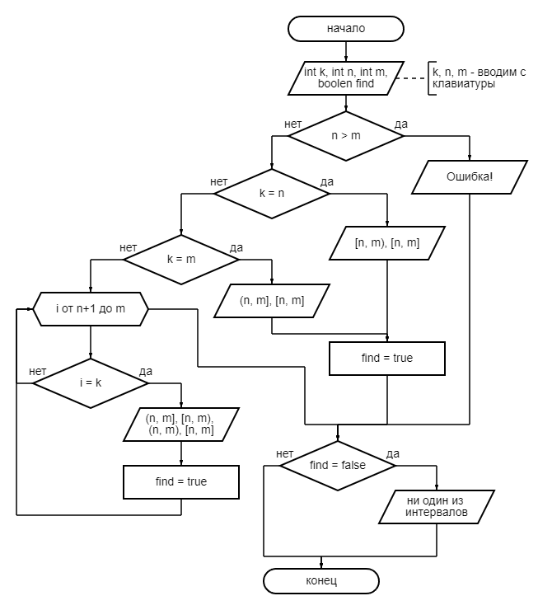

public class Task1 {

public static void main(String[] args) {

boolean find = false;

System.out.println("Определить принадлежность некоторого значения k интервалам:\n" +

"(n, m], [n, m), (n, m), [n, m]");

System.out.println("k =");

Scanner scanner = new Scanner(System.in);

int k = scanner.nextInt();

System.out.println("n =");

int n = scanner.nextInt();

System.out.println("m =");

int m = scanner.nextInt();

if (n > m) {

System.out.println("Ошибка! Значение n не должно быть больше значения m");

return;

}

if (n == k) {

System.out.println("Значение к принадлжит интревалам: [n, m), [n, m]");

find = true;

} else if (m == k) {

System.out.println("Значение к принадлжит интревалам: (n, m], [n, m]");

find = true;

} else {

for (int i = n + 1; i < m; i++) {

if (i == k) {

System.out.println("Значение к принадлжит интревалам: (n, m], [n, m), (n, m), [n, m]");

find = true;

}

}

}

if (!find) System.out.println("Значение k не принадлежит ни одному из интервалов");

}

}

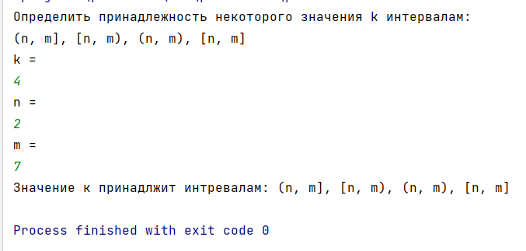

Рисунок 1 – Результат программы задачи 1

1.2 Задача 2

Создать классы, спецификации которых приведены ниже. Определить конструкторы и методы setТип(), getТип(), toString(). Определить дополнительно методы в классе, создающем массив объектов. Задать критерий выбора данных и вывести эти данные на консоль. В каждом классе, обладающем информацией, должно быть объявлено несколько конструкторов [1].

1. Student: id, Фамилия, Имя, Отчество, Дата рождения, Адрес, Телефон,

Факультет, Курс, Группа.

Создать массив объектов. Вывести:

a) список студентов заданного факультета;

b) списки студентов для каждого факультета и курса;

c) список студентов, родившихся после заданного года;

d) список учебной группы.

Таблица 2 – Список идентификаторов

|  |  |  |
| --- | --- | --- |
| Название | Тип | Назначение |
| selectedFaculty, selectedGroup | String | Входные |
| selectedYear, selectedCource | int | Входные |
| students | ArrayList<Student> | Вспомогательная |

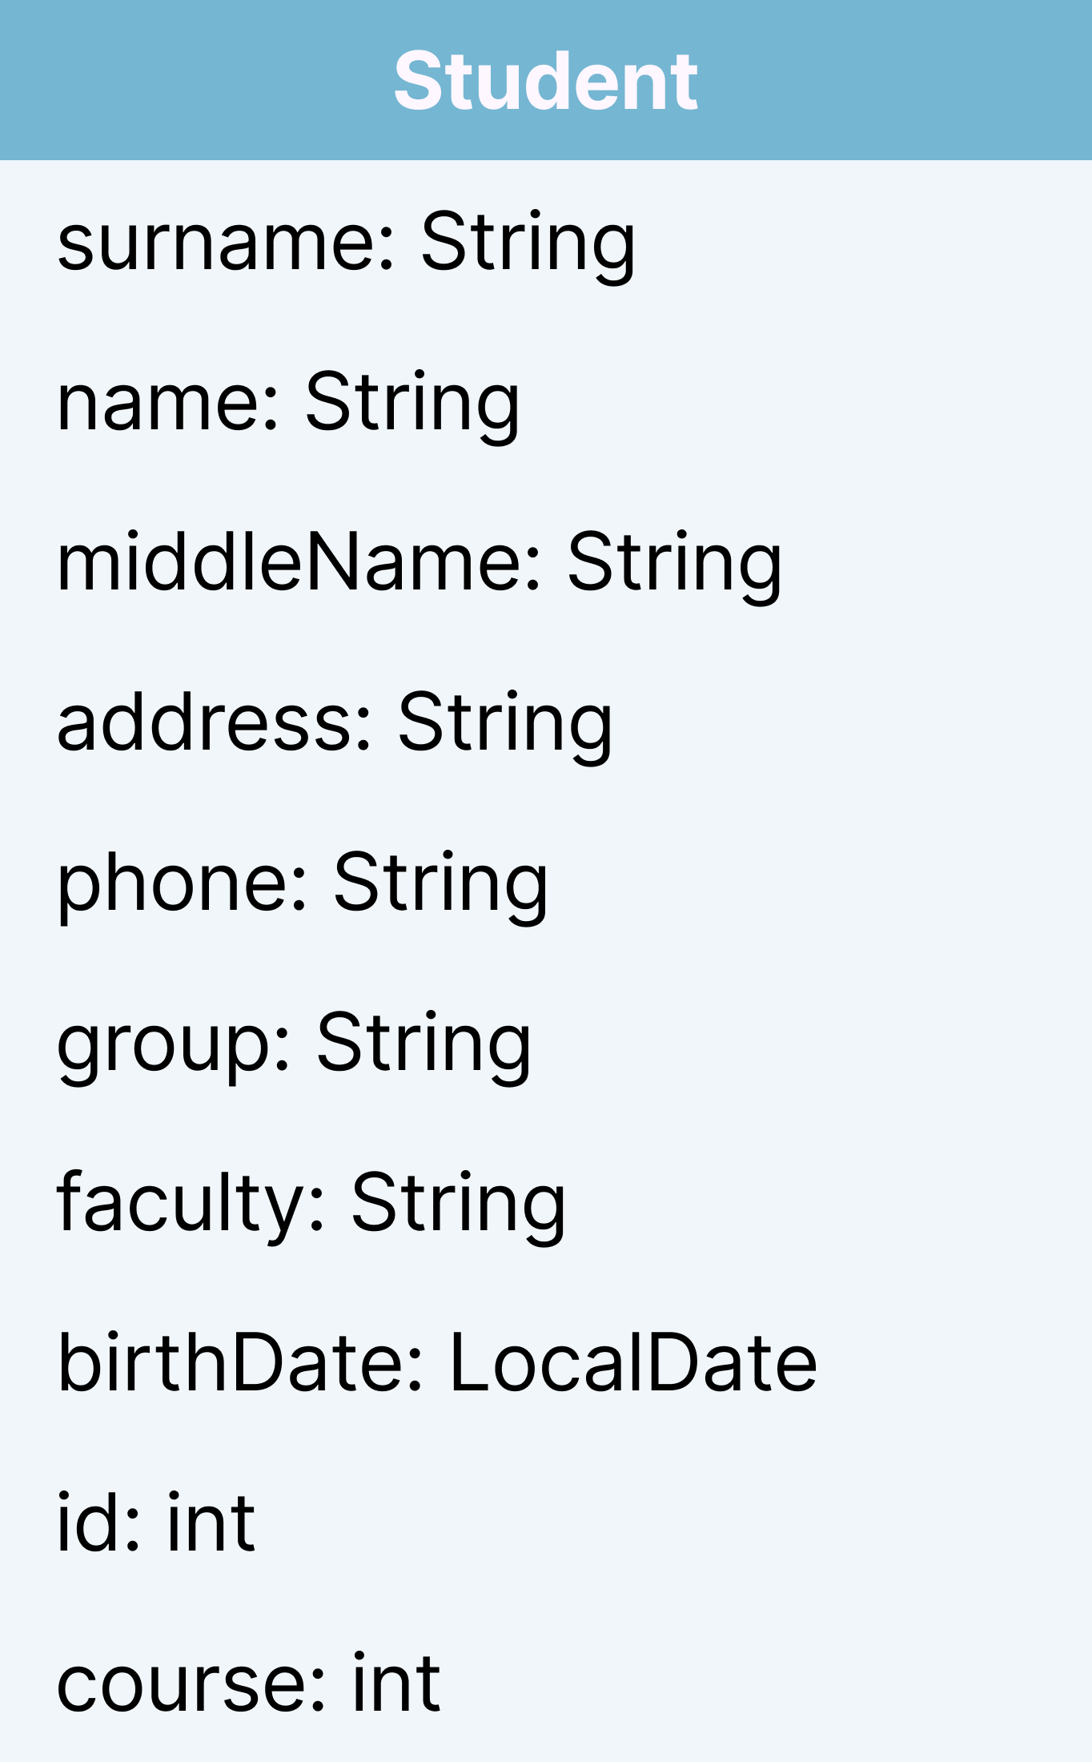

Рисунок 2 – Диаграмма классов задачи 2

public class Task2 {

static String selectedFaculty = "Философия", selectedGroup = "Д20-1";

static int selectedYear = 2004, selectedCource = 2;

public static void main(String[] args) {

ArrayList<Student> students = new ArrayList<>();

students.add(new Student("Рурурарури", "Рурарарирараруруририрари", "Рирарарурурарарурурарарирари", "г. Москва, ул. Ленина, д. 10",

"+7 (495) 123-45-67", "Д20-1", "Философия", LocalDate.of(2005, 5, 12), 101, 2));

students.add(new Student("Нико", "Ридору", "Андреевна", "г. Санкт-Петербург, ул. Невская, д. 25",

"+7 (812) 987-65-43", "Д20-1", "Физика", LocalDate.of(2004, 9, 24), 102, 3));

students.add(new Student("Маэбара", "Кэйити", "", "г. Казань, ул. Победы, д. 8",

"+7 (843) 555-12-34", "Д20-2к", "Философия", LocalDate.of(1968, 12, 5), 103, 2));

students.add(new Student("Андрос ", "Ник", "", "г. Новосибирск, ул. Ломоносова, д. 15",

"+7 (383) 777-88-99", "Д20-2к", "Философия", LocalDate.of(2005, 7, 30), 104, 4));

System.out.println("список студентов заданного факультета (" + selectedFaculty + "):" +

students.stream().filter(student -> student.getFaculty().equalsIgnoreCase(selectedFaculty) && student.getCourse() == selectedCource).toList());

System.out.println("\nсписки студентов для каждого факультета и курса (" + selectedFaculty + " | " + selectedCource + " ):" +

students.stream().filter(student -> student.getFaculty().equalsIgnoreCase(selectedFaculty) && student.getCourse() == selectedCource).toList());

System.out.println("\nсписок студентов, родившихся после " + selectedYear + " года:" +

students.stream().filter(student -> student.getBirthDate().getYear() > selectedYear).toList());

System.out.println("\nсписок учебной группы " +

students.stream().filter(student -> student.getGroup().equalsIgnoreCase(selectedGroup)).toList());

}

static class Student {

String surname, name, middleName, address, phone, group, faculty;

LocalDate birthDate;

int id, course;

public Student(String surname, String name, String middleName, String address, String phone, String group, String faculty, LocalDate birthDate, int id, int course) {

this.surname = surname;

this.name = name;

this.middleName = middleName;

this.address = address;

this.phone = phone;

this.group = group;

this.faculty = faculty;

this.birthDate = birthDate;

this.id = id;

this.course = course;

}

public Student(String surname, String name, String middleName, String group, String faculty, LocalDate birthDate, int id, int course) {

this(surname, name, "", "", "", group, faculty, birthDate, id, course);

}

public String getSurname() {return surname;}

public void setSurname(String surname) {this.surname = surname;}

public String getName() {return name;}

public void setName(String name) {this.name = name;}

public String getMiddleName() {return middleName;}

public void setMiddleName(String middleName) {this.middleName = middleName;}

public String getAddress() {return address;}

public void setAddress(String address) {this.address = address;}

public String getPhone() {return phone;}

public void setPhone(String phone) {this.phone = phone;}

public String getGroup() {return group;}

public void setGroup(String group) {this.group = group;}

public String getFaculty() {return faculty;}

public void setFaculty(String faculty) {this.faculty = faculty;}

public LocalDate getBirthDate() {return birthDate;}

public void setBirthDate(LocalDate birthDate) {this.birthDate = birthDate;}

public int getId() {return id;}

public void setId(int id) {this.id = id;}

public int getCourse() {return course;}

public void setCourse(int course) {this.course = course;}

public String toString() {

return "\nСтудент: " + id +

"\nФИО: " + surname + " " + name + " " + middleName +

"\nДата рождения: " + birthDate +

"\nАдрес: " + address +

"\nНомер телефона: " + phone +

"\nФакультет" + faculty +

"\nГруппа: " + group +

"\nКурс: " + course;

}

}

}

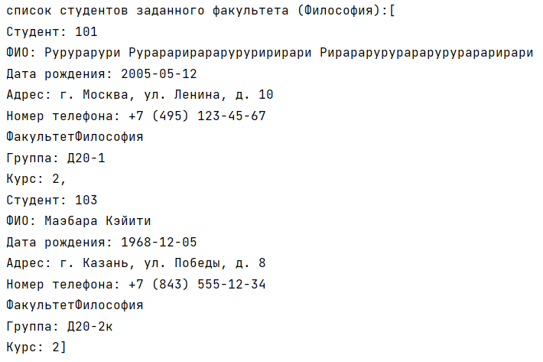

Рисунок 3 – Результат программы задачи 2

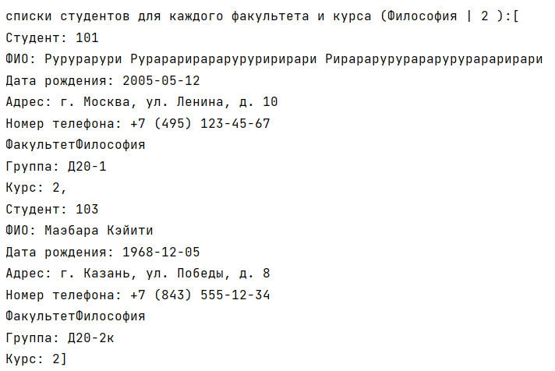

Рисунок 4 – Результат программы задачи 2

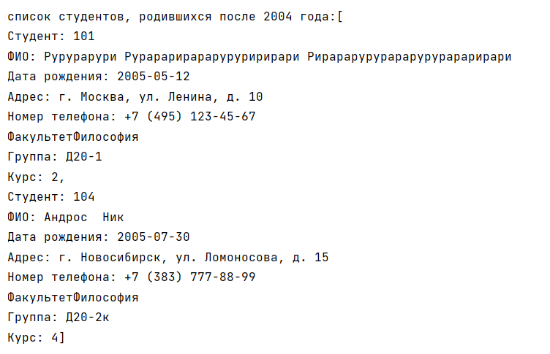

Рисунок 5 – Результат программы задачи 2

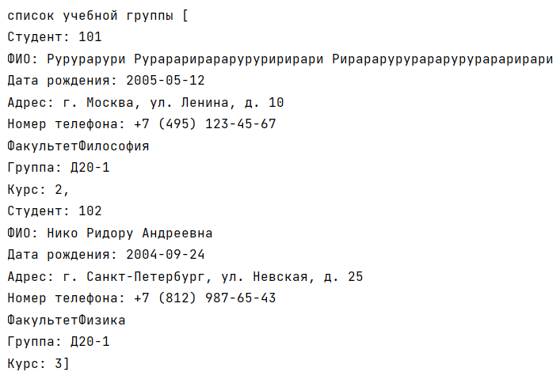

Рисунок 6 – Результат программы задачи 2

1.3 Задача 3

Создать приложение, удовлетворяющее требованиям, приведенным в задании. Наследование применять только в тех заданиях, в которых это логически обосновано. Аргументировать принадлежность классу каждого создаваемого метода и корректно переопределить для каждого класса методы equals(), hashCode(), toString().

Создать объект класса Текст, используя классы Предложение, Слово. Методы: дополнить текст, вывести на консоль текст, заголовок текста [2].

Таблица 3 - Список идентификаторов

|  |  |  |
| --- | --- | --- |
| Название | Тип | Параметр |
| Words, words2 | List<Word> | Вспомогательная |
| sentences | List<Sentence> | Вспомогательная |
| text | text | Вывод |

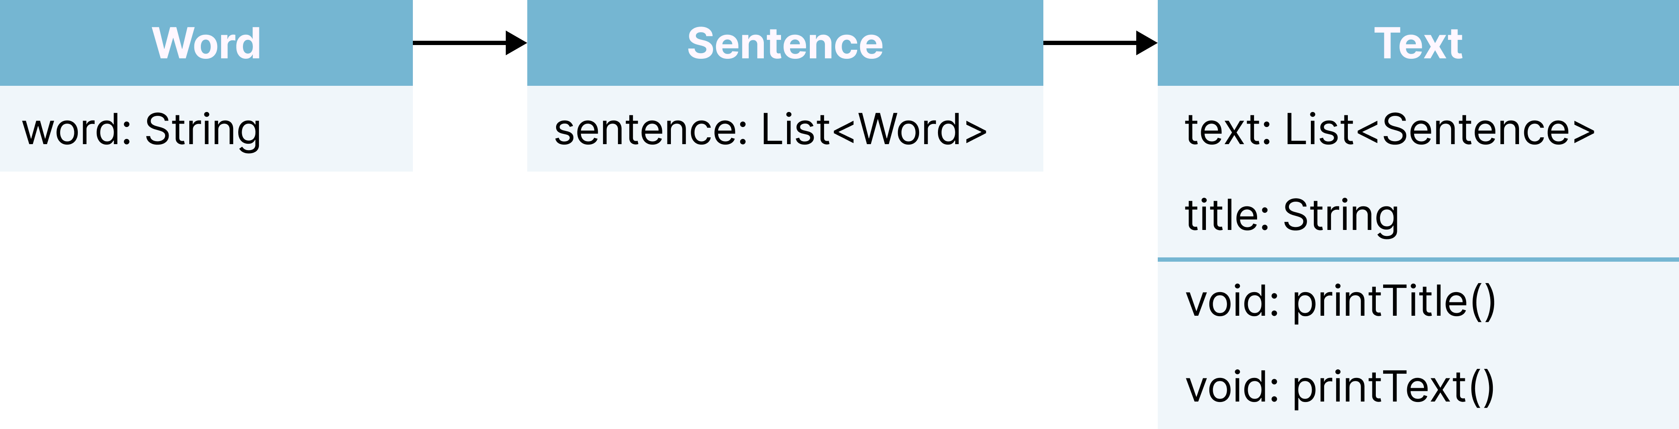

Рисунок 7 – Диаграмма классов задачи 3

class Word {

String word;

public Word(String word) {this.word = word;}

public String getWord() {return word;}

public void setWord(String word) {this.word = word;}

@Override

public boolean equals(Object o) {

if (this == o) return true;

if (!(o instanceof Word word1)) return false;

return getWord().equals(word1.getWord());

}

@Override

public int hashCode() {return Objects.hash(getWord());}

}

class Sentence {

List<Word> sentence;

public Sentence(List<Word> sentence) {this.sentence = sentence;}

public List<Word> getSentence() {return sentence;}

public void setSentence(List<Word> sentence) {this.sentence = sentence;}

@Override

public boolean equals(Object o) {

if (this == o) return true;

if (!(o instanceof Sentence sentence1)) return false;

return getSentence().equals(sentence1.getSentence());

}

@Override

public int hashCode() {return Objects.hash(getSentence());}

@Override

public String toString() {

StringBuilder builder = new StringBuilder();

for (Word word: sentence) {

builder.append(word.getWord()).append(" ");

}

builder.append(".");

return builder.toString().trim();

}

}

public class Text {

List<Sentence> text;

String title;

public Text(List<Sentence> text, String title) {

this.text = text;

this.title = title;

}

public List<Sentence> getText() {return text;}

public void setText(List<Sentence> text) {this.text = text;}

public String getTitle() {return title;}

public void setTitle(String title) {this.title = title;}

@Override

public boolean equals(Object o) {

if (this == o) return true;

if (!(o instanceof Text text1)) return false;

return getText().equals(text1.getText()) && getTitle().equals(text1.getTitle());

}

@Override

public int hashCode() {

return Objects.hash(getText(), getTitle());

}

public void addSentence(Sentence newSentence) {

text.add(newSentence);

}

public void printText() {

for (Sentence sentence: text) {

System.out.println(sentence);

}

}

public void printTitle() {System.out.println(title);}

@Override

public String toString() {

StringBuilder builder = new StringBuilder();

builder.append(title).append("\n");

for (Sentence sentence: text) {

builder.append(sentence).append("");

}

return builder.toString().trim();

}

public static void main(String[] args) {

List<Word> words = new ArrayList<>();

List<Word> words2 = new ArrayList<>();

List<Sentence> sentences = new ArrayList<>();

String[] manyWords = {"Цель", "СУБД", "заключается", "в", "том,", "чтобы"};

for (int i = 0; i < manyWords.length; i++) {

Word word = new Word(manyWords[i]);

words.add(word);

}

String[] manyWords2 = {"представить", "абстрактное", "представление", "БД"};

for (int i = 0; i < manyWords2.length; i++) {

Word word = new Word(manyWords2[i]);

words2.add(word);

}

Sentence sentence = new Sentence(words);

sentences.add(sentence);

Text text = new Text(sentences, "OMG!");

text.addSentence(new Sentence(words2));

System.out.println(text);

}

}

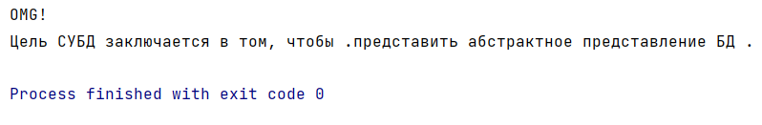

Рисунок 8 – Результат программы задачи 3

1.4 Задача 4

Создать класс Notepad с внутренним классом или классами, с помощью объектов которого могут храниться несколько записей на одну дату.

Таблица 4 - Список идентификаторов

|  |  |  |
| --- | --- | --- |
| Название | Тип | Параметр |
| notepad | Notepad |  |
| notesByDate | ArrayList<Note> |  |

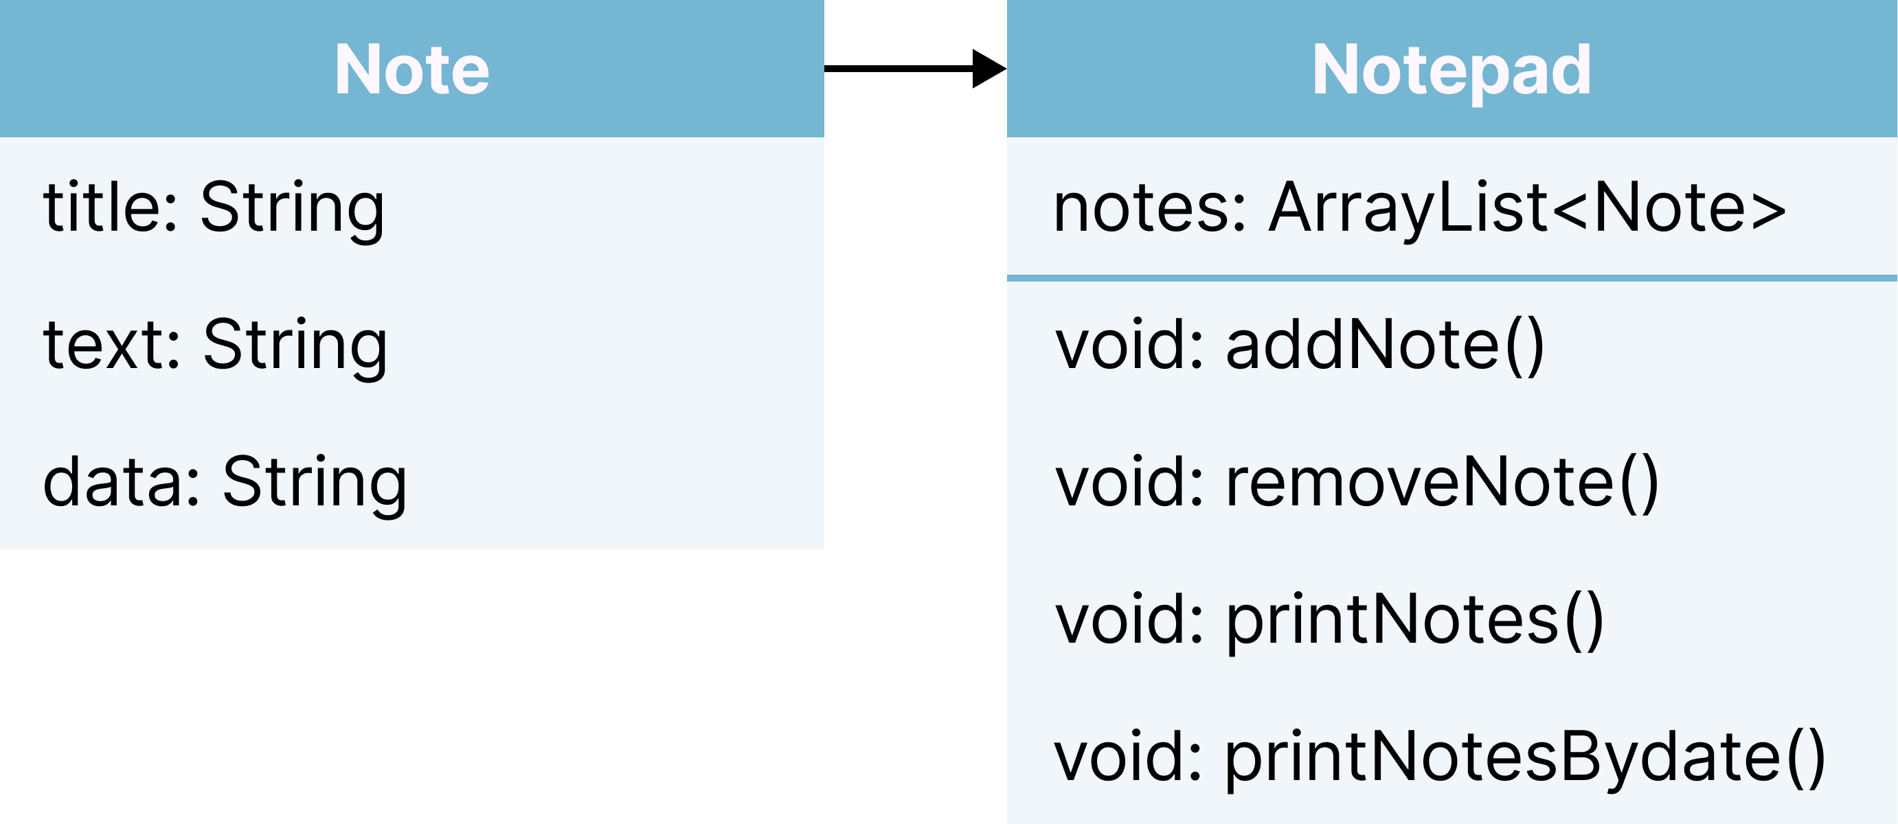

Рисунок 9 – Диаграмма классов задачи 4

public class Notepad {

class Note {

String title, text, date;

public Note(String title, String text, String date) {

this.title = title;

this.text = text;

this.date = date;

}

@Override

public String toString() {return "\nЗапись за " + date + "\n<<" + title + ">>\n" + text;}

}

ArrayList<Note> notes;

public Notepad() {this.notes = new ArrayList<>();}

public void addNote(String title, String text, String date) {notes.add(new Note(title, text, date));}

public void removeNote(int noteNum) {notes.remove(noteNum);}

public void printNotes() {System.out.println(notes);}

public ArrayList<Note> printNotesBydate(String date) {

ArrayList<Note> notesByDate = new ArrayList<>();

for (Note note: notes) {

if (Objects.equals(note.date, date)) notesByDate.add(note);

}

return notesByDate;

}

public static void main(String[] args) {

Notepad notepad = new Notepad();

notepad.addNote("Утро", "Еду на велосипеде в голове ля-ля", "22.04");

notepad.addNote("Вечер", "Утро может быть добрым, но только не сегодняшнее", "22.04");

notepad.addNote("Вечер", "Попросили отнести брата в школу, кота на кастрацию. Перепутал кого-куда", "23.04");

notepad.addNote("Утро", "Сегодня понедельник? блин...", "26.04");

notepad.addNote("Вечер", "ТЫ Предал Христа", "29.04");

System.out.println("Записи за 22 марта:");

ArrayList<Note> notesByDate = notepad.printNotesBydate("22.04");

for (Note note: notesByDate) System.out.println(note);

}

}

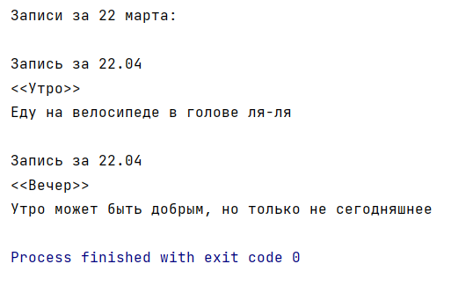

Рисунок 10 – Результат программы задачи 4

1.5 Задача 5

В каждом слове текста k-ю букву заменить заданным символом. Если k больше длины слова, корректировку не выполнять [3].

Таблица 5 - Список идентификаторов

|  |  |  |
| --- | --- | --- |
| Название | Тип | Параметр |
| text | String | Входные и выходные |
| k | int | Входные |
| symbol | char | Вспомогательная |

Блок-схема

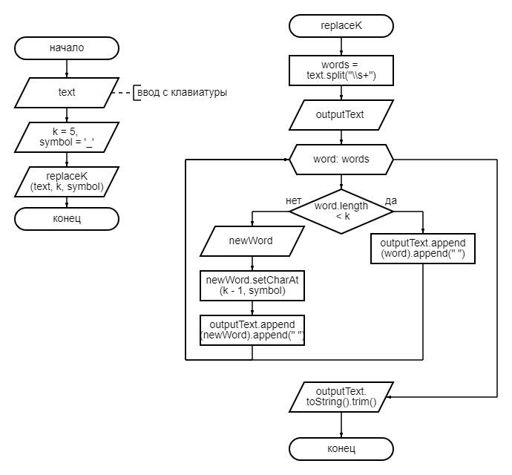

public class Task5 {

public static void main(String[] args) {

Scanner scanner = new Scanner(System.in);

String text = scanner.nextLine();

int k = 5;

char symbol = '_';

System.out.println(replaceK(text, k, symbol));

}

public static String replaceK(String text, int k, char symbol) {

String[] words = text.split("\\s+");

StringBuilder outputText = new StringBuilder();

for (String word: words) {

if (word.length() < k) {

outputText.append(word).append(" ");

}

else {

StringBuilder newWord = new StringBuilder(word);

newWord.setCharAt(k - 1, symbol);

outputText.append(newWord).append(" ");

}

}

return outputText.toString().trim();

}

}

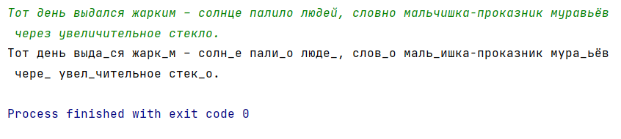

Рисунок 11 – Результат программы задачи 5

1.6 Задача 6

Выполнить задания на основе задачи № 3, контролируя состояние потоков ввода/вывода. При возникновении ошибок, связанных с корректностью выполнения математических операций, генерировать и обрабатывать исключительные ситуации. Предусмотреть обработку исключений, возникающих при нехватке памяти, отсутствии требуемой записи (объекта) в файле, недопустимом значении поля и т. д.

Выполнить задания из задачи № 3, реализуя собственные обработчики исключений и исключения ввода/вывода [4].

Таблица 6 - Список идентификаторов

|  |  |  |
| --- | --- | --- |
| Название | Тип | Параметр |
| writing | boolen | Вспомогательная |
| words | List<Word> | Вспомогательная |
| sentences | List< Sentence> | Вспомогательная |
| text | Text | Вывод |
| inputWord, title | String | Входные |



Рисунок 12 – Диаграмма классов задачи 6

public class TextButBetter {

static boolean writing = true;

static String point = "Точка1", finish = "Закончить1", newSentence = "Новое1";

public static void main(String[] args) {

Scanner scanner = new Scanner(System.in);

String inputWord, title;

System.out.println("Введите заголовок");

title = scanner.nextLine();

title = checkInputText(title, false);

List<Word> words = new ArrayList<>();

List<Sentence> sentences = new ArrayList<>();

while (writing) {

System.out.println("Введи слово или \"Точка1\", чтобы закончить предложение");

inputWord = scanner.nextLine();

checkMemory();

inputWord = checkInputVariant(inputWord);

if (inputWord.equals("Точка1")) {

sentences.add(new Sentence(new ArrayList<>(words)));

System.out.println("Предложение заверешено. Введите \"Закончить1\", чтобы закончить предложение или \"Новое1\" для создания нового предложения");

String input = scanner.nextLine();

checkMemory();

input = checkInputVariant(input);

if (input.equals("Новое1")) words.clear();

else writing = false;

}

else words.add(new Word(inputWord));

checkMemory();

}

System.out.println("Вывод:");

Text text = new Text(sentences, title);

checkMemory();

System.out.println(text);

}

static String checkInputText(String text, boolean noSpace) {

//проверка на лишнии пробелы

if (noSpace) text = text.trim().replaceAll("\\s+", "");

else {

text = text.trim().replaceAll("\\s+", " ");

}

return text;

}

static String checkInputVariant(String text) {

text = TextButBetter.checkInputText(text, true);

//проверка на неправильный ввод

int correctCount = 0;

for (int i = 0; i < Math.min(text.length(), point.length()); i++)

if (point.charAt(i) == text.charAt(i)) correctCount ++;

if (correctCount > 3) return "Точка1"; else correctCount = 0;

for (int i = 0; i < Math.min(text.length(), newSentence.length()); i++)

if (newSentence.charAt(i) == text.charAt(i)) correctCount ++;

if (correctCount > 3) return "Новое1"; else return "Закончить1";

}

static void checkMemory() {

Runtime runtime = Runtime.getRuntime();

long maxMemory = runtime.maxMemory();

long allocatedMemory = runtime.totalMemory();

long freeMemory = runtime.freeMemory();

//проерка на память

if ((freeMemory + (maxMemory - allocatedMemory)) < maxMemory * 0.1) {

System.out.println("Памяти маловато. Давай больше!");

System.exit(0);

}

}

}

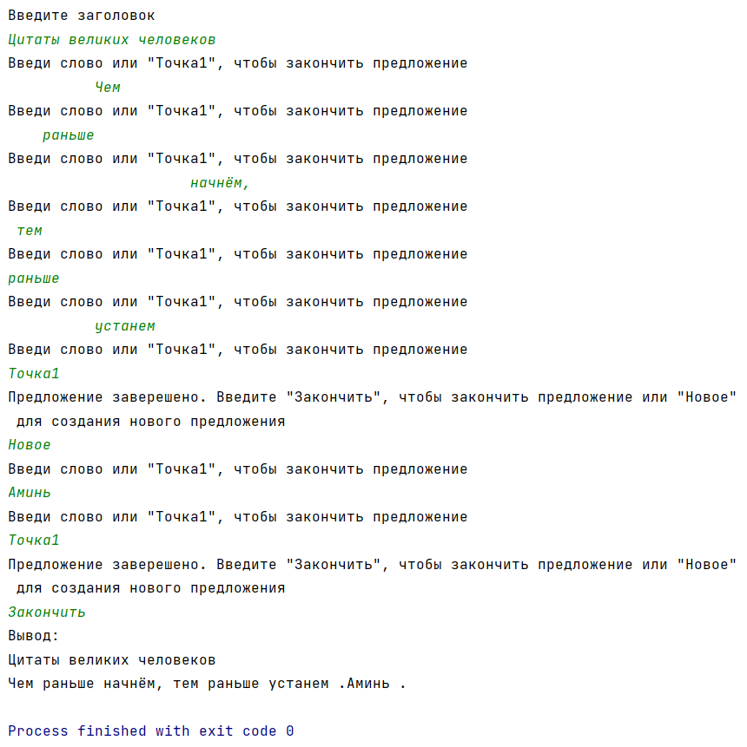

Рисунок 13 – Результат программы задачи 6

1.7 Задача 7

Составить программу получения на экране рисунка, изображённого в таблице:



Рисунок 14 – Изображение к задаче 7

Таблица 7 - Список идентификаторов

|  |  |  |
| --- | --- | --- |
| Название | Тип | Параметр |
| wight, height | int | Вспомогательная |

public class Task7 {

static int wight = 450, height = 450;

public static void main(String[] args) {

JFrame frame = new JFrame("Если нет Бога, то чья это коровка?");

frame.setSize(wight, height);

frame.setDefaultCloseOperation(WindowConstants.EXIT_ON_CLOSE);

frame.setVisible(true);

frame.add(new DrawБабочка());

}

public static class DrawБабочка extends JPanel {

@Override

protected void paintComponent(Graphics g) {

super.paintComponent(g);

Graphics2D g2d = (Graphics2D) g;

g2d.setColor(Color.black);

g2d.fillOval(150, 50, 100, 120); //голова

g2d.setColor(Color.gray);

g2d.fillOval(50, 100, 300, 300);//тело

g2d.setColor(Color.black);

g2d.setStroke(new BasicStroke(6));

g2d.drawLine(200, 80, 200, 400); //полоска

g2d.drawOval(50, 100, 300, 300); //обводка тела

//усо1

g2d.drawLine(185, 50, 180, 30);

g2d.drawLine(180, 30, 170, 40);

//усо2

g2d.drawLine(215, 50, 220, 30);

g2d.drawLine(220, 30, 230, 40);

//точки

g2d.fillOval(75, 175, 50, 60);

g2d.fillOval(125, 275, 50, 60);

g2d.fillOval(275, 225, 50, 60);

g2d.fillOval(225, 325, 50, 60);

g2d.fillOval(225, 125, 50, 60);

}

}

}

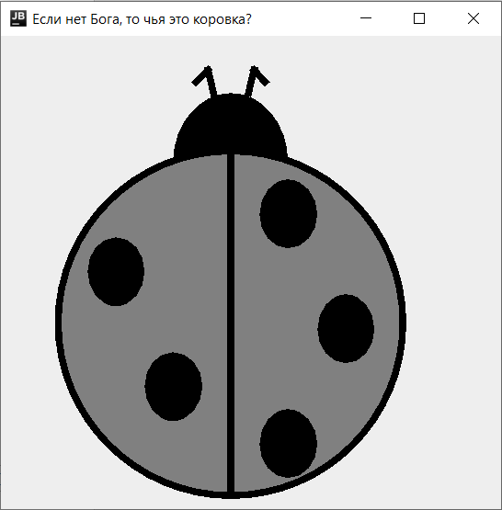

Рисунок 15 – Результат программы задачи 6

1.8 Задача 8

Спроектировать простое меню в одной строке экрана, которое обеспечивает перебор пунктов нажатием клавиши пробела, позволяет зафиксировать выбор нажатием клавиши <Enter> или отказаться от выбора нажатием клавиши <Esc>. После выбора одного из пунктов в программу должно возвращаться какое-то значение, связанное с этим пунктом, например какой-то символ, а при отказе от выбора – символы #27.

Перед началом работы следует передать меню названия пунктов и возвращаемые символы (которыми могут быть буквы пунктов или какие-то специальные символы), что можно сделать в форме строки вида

«Первое Втрое Третье»

или

«Первое (а) Второе (b) Третье (с)»

Здесь за названием пункта следует в скобках возвращаемый символ.

Состояние меню характеризуется его координатами на экране, номером отмеченного пункта, общим числом пунктов, перечнем названий пунктов и возвращаемых символов (во втором варианте представления)

Методы объекта являются:

Init – заполняет поле названий пунктов, подсчитывает число пунктов, делает выбранным первый пункт;

Select – позволяет выбрать пункт меню и возвращает символ выбранного пункта, а при отказе от выбора возвращает символы #27;

Draw – рисует меню, выделяя выбранный пункт цветом;

LeftBoard – возвращает начало названия данного пункта;

Len – возвращает длину названия пункта;

WhatSel – возвращает символ данного пункта.

Таблица 8 - Список идентификаторов

|  |  |  |
| --- | --- | --- |
| Название | Тип | Параметр |
| itemTitles | String[] | Вывод |
| symbols | char[] | Вывод |
| selectedItem, x | int | Вспомогательная |
| nullSymbol | char | Вывод |
| lol | String | Вспомогательная |

public class Menu extends JPanel {

private String[] itemTitles;

private char[] symbols;

private int selectedItem;

char nullSymbol = 27;

public Menu() {

setFocusable(true);

setPreferredSize(new Dimension(500, 60));

selectedItem = 0;

addKeyListener(new KeyAdapter() {

@Override

public void keyPressed(KeyEvent e) {

switch (e.getKeyCode()) {

case KeyEvent.VK_SPACE -> {

nextItem();

}

case KeyEvent.VK_ENTER -> {

select(true);

}

case KeyEvent.VK_ESCAPE -> {

select(false);

}

}

repaint();

}

});

}

public void init() {

itemTitles = new String[] {"Первый", "Второй", "Третий", "Четвёртый"};

symbols = new char[] {'a', 'b', 'c', 'd'};

selectedItem = 0;

}

public void select(boolean selected) {

if (selected) JOptionPane.showMessageDialog(null, leftBoard() + len() + ". Символ: " + whatSel());

else JOptionPane.showMessageDialog(null, "Символ: " + nullSymbol);

}

@Override

protected void paintComponent(Graphics g) {

super.paintComponent(g);

g.setFont(new Font("lyalya", Font.PLAIN, 18));

int x = 10;

for (int i = 0; i < itemTitles.length; i++) {

if (i == selectedItem) {

g.setColor(Color.RED);

} else {

g.setColor(Color.BLACK);

}

g.drawString(itemTitles[i], x, 30);

x += g.getFontMetrics().stringWidth(itemTitles[i]) + 20;

}

}

public void nextItem() {selectedItem = (selectedItem + 1) % itemTitles.length;}

public String leftBoard() {

String lol = itemTitles[selectedItem].substring(0, 3);

return lol;

}

public int len() {return itemTitles[selectedItem].length();}

public char whatSel() {return symbols[selectedItem];}

public static void main(String[] args) {

JFrame frame = new JFrame("Простое меню (нет)");

Menu menu = new Menu();

menu.init();

frame.setDefaultCloseOperation(JFrame.EXIT_ON_CLOSE);

frame.add(menu);

frame.pack();

frame.setLocationRelativeTo(null);

frame.setVisible(true);

}

}

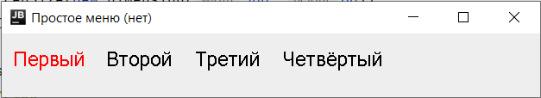

Рисунок 16 – Результат программы задачи 8

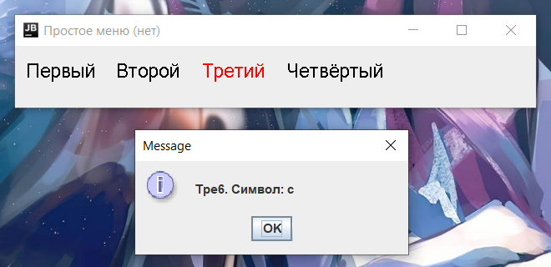

Рисунок 17 – Результат программы задачи 8

1.9 Задача 9

Реализовать программу «Итальянская игра "Математико"»

Таблица 9 - Список идентификаторов

|  |  |  |
| --- | --- | --- |
| Название | Тип | Параметр |
| playerField, computerField | int[][] | Вспомогательная |
| currentCard, score | int | Вспомогательная |

public class MatematikoGameGUI extends JFrame {

int[][] playerField = new int[5][5];

int[][] computerField = new int[5][5];

List<Integer> deck = new ArrayList<>();

JLabel[][] playerLabels = new JLabel[5][5];

JLabel currentCardLabel;

int currentCard = -1;

JLabel resultLabel;

public MatematikoGameGUI() {

setTitle("Математико_0");

setDefaultCloseOperation(JFrame.EXIT_ON_CLOSE);

setSize(666, 666);

setLayout(new BorderLayout());

resultLabel = new JLabel("Результаты будут показаны здесь.", SwingConstants.CENTER);

resultLabel.setFont(new Font("Arial", Font.BOLD, 16));

add(resultLabel, BorderLayout.NORTH);

JPanel gridPanel = new JPanel(new GridLayout(5, 5));

for (int i = 0; i < 5; i++) {

for (int j = 0; j < 5; j++) {

playerLabels[i][j] = new JLabel("", SwingConstants.CENTER);

playerLabels[i][j].setBorder(BorderFactory.createLineBorder(Color.BLACK));

playerLabels[i][j].setFont(new Font("Arial", Font.BOLD, 20));

int row = i;

int col = j;

playerLabels[i][j].addMouseListener(new MouseAdapter() {

@Override

public void mouseClicked(MouseEvent e) {

if (currentCard != -1 && playerField[row][col] == 0) {

placeNumber(currentCard, row, col, playerField);

playerLabels[row][col].setText(String.valueOf(currentCard));

currentCard = -1;

currentCardLabel.setText("Выберите новую карту");

if (isPlayerFieldFull() && isComputerFieldFull()) {

calculateResults();

} else {

computerMove();

if (isPlayerFieldFull() && isComputerFieldFull()) {

calculateResults();

}}}}});

gridPanel.add(playerLabels[i][j]);

}}

add(gridPanel, BorderLayout.CENTER);

JPanel controlPanel = new JPanel();

JButton drawCardButton = new JButton("Вытянуть карту");

currentCardLabel = new JLabel("Выберите карту");

controlPanel.add(drawCardButton);

controlPanel.add(currentCardLabel);

add(controlPanel, BorderLayout.SOUTH);

drawCardButton.addActionListener(new ActionListener() {

@Override

public void actionPerformed(ActionEvent e) {

if (!deck.isEmpty() && !isPlayerFieldFull()) {

currentCard = drawCard();

currentCardLabel.setText("Карта: " + currentCard);

} else {

currentCardLabel.setText("Все карты вытянуты");

if (isPlayerFieldFull() && isComputerFieldFull()) {

calculateResults();

}}}});

for (int i = 1; i <= 13; i++) {

for (int j = 0; j < 4; j++) {

deck.add(i);

}}

Collections.shuffle(deck);

}

public int drawCard() {

return deck.remove(deck.size() - 1);

}

public void placeNumber(int num, int row, int col, int[][] field) {

field[row][col] = num;

}

public void computerMove() {

while (!deck.isEmpty()) {

int card = drawCard();

for (int i = 0; i < 5; i++) {

for (int j = 0; j < 5; j++) {

if (computerField[i][j] == 0) {

placeNumber(card, i, j, computerField);

return;

}}}}}

public boolean isPlayerFieldFull() {

for (int i = 0; i < 5; i++) {

for (int j = 0; j < 5; j++) {

if (playerField[i][j] == 0) {

return false;

}}}

return true;

}

public boolean isComputerFieldFull() {

for (int i = 0; i < 5; i++) {

for (int j = 0; j < 5; j++) {

if (computerField[i][j] == 0) {

return false;

}}}

return true;

}

public void calculateResults() {

int playerScore = calculateScore(playerField);

int computerScore = calculateScore(computerField);

resultLabel.setText("Ваши очки: " + playerScore + ", Очки компьютера: " + computerScore);

String message;

if (playerScore > computerScore) {

message = "Вы выиграли!\nВаши очки: " + playerScore + "\nОчки компьютера: " + computerScore;

} else if (playerScore < computerScore) {

message = "Вы проиграли.\nВаши очки: " + playerScore + "\nОчки компьютера: " + computerScore;

} else {

message = "Ничья.\nВаши очки: " + playerScore + "\nОчки компьютера: " + computerScore;

}

JOptionPane.showMessageDialog(this, message, "Итоги игры", JOptionPane.INFORMATION_MESSAGE);

}

public int calculateScore(int[][] field) {

int score = 0;

for (int i = 0; i < 5; i++) {

score += checkLine(field[i]);

int[] column = new int[5];

for (int j = 0; j < 5; j++) {

column[j] = field[j][i];

}

score += checkLine(column);

}

int[] diagonal1 = {field[0][0], field[1][1], field[2][2], field[3][3], field[4][4]};

int[] diagonal2 = {field[0][4], field[1][3], field[2][2], field[3][1], field[4][0]};

score += checkLine(diagonal1);

score += checkLine(diagonal2);

return score;

}

public int checkLine(int[] line) {

int score = 0;

Map<Integer, Integer> counts = new HashMap<>();

for (int num : line) {

counts.put(num, counts.getOrDefault(num, 0) + 1);

}

List<Integer> numbers = new ArrayList<>(counts.keySet());

Collections.sort(numbers);

if (counts.containsValue(2)) {

if (isDiagonal(line)) {

score += 20;

} else {

score += 10;

}}

if (counts.containsValue(3)) {

if (isDiagonal(line)) {

score += 30;

} else {

score += 20;

}}

if (counts.containsValue(3) && counts.containsValue(2)) {

if (isDiagonal(line)) {

score += 90;

} else {

score += 80;

}}

if (counts.containsValue(4)) {

if (isDiagonal(line)) {

score += 170;

} else {

score += 160;

}}

if (numbers.size() == 5 && numbers.get(4) - numbers.get(0) == 4) {

if (isDiagonal(line)) {

score += 60;

} else {

score += 50;

}}

if (counts.getOrDefault(1, 0) == 3 && counts.getOrDefault(13, 0) == 2) {

score += 100;

}

if (numbers.containsAll(Arrays.asList(1, 13, 12, 11, 10))) {

if (isDiagonal(line)) {

score += 160;

} else {

score += 150;

}}

if (counts.getOrDefault(1, 0) == 4) {

if (isDiagonal(line)) {

score += 210;

} else {

score += 200;

}}

return score;

}

public boolean isDiagonal(int[] line) {

return (line[0] != 0 && line[1] != 0 && line[2] != 0 && line[3] != 0 && line[4] != 0);

}

public static void main(String[] args) {

SwingUtilities.invokeLater(new Runnable() {

@Override

public void run() {

MatematikoGameGUI game = new MatematikoGameGUI();

game.setVisible(true);

}});}}

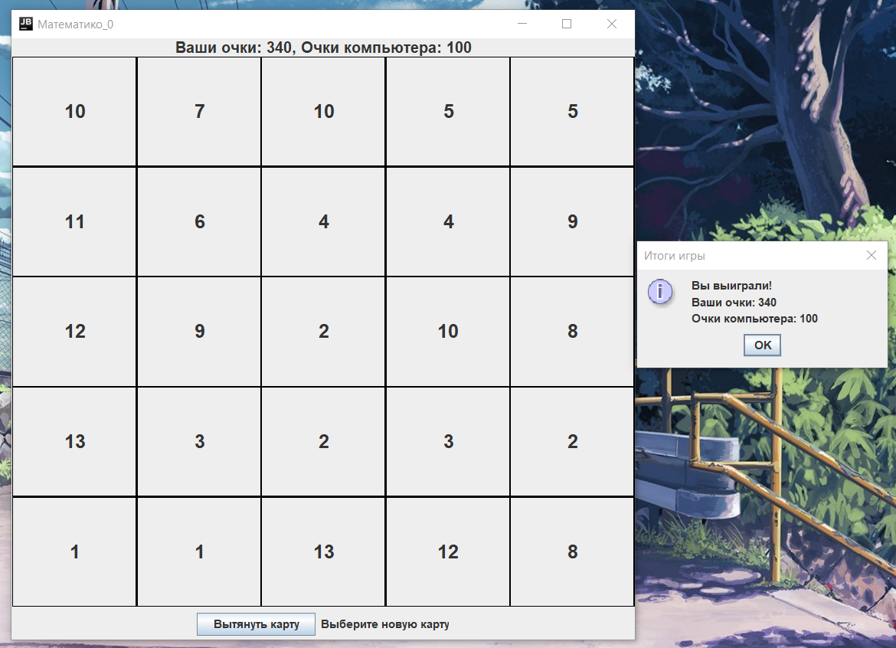

Рисунок 18 – Результат программы задачи 9

1.10 Задача 10

Задание 1

N DQ ? ; число без знака

Не используя арифметические команды, реализовать оператор

N := N * 2

Решение должно содержать не более трёх команд.

Критерии оценивания: неверное направление сдвига, теряется раз-

ряд в середине числа (например, сдвиг не через CF) - сразу минус;

не учтено перевёрнутое представление - минус 2/3; другие ошибки,

каждая лишняя команда - минус 1/3 [5].

section .data

N dd 5

result db 'Result: ', 0

newline db 10, 0

section .bss

buf resb 10

section .text

global _start

_start:

mov eax, [N]

shl eax, 1

mov [N], eax

mov edi, buf

call int_to_string

mov eax, 1

mov edi, 1

mov rsi, result

mov edx, 8

syscall

mov eax, 1

mov edi, 1

mov rsi, buf

mov edx, 10

syscall

mov eax, 1

mov edi, 1

mov rsi, newline

mov edx, 1

syscall

mov eax, 60

xor edi, edi

syscall

int_to_string:

mov ecx, 10

xor ebx, ebx

convert_loop:

xor edx, edx

div ecx

add dl, '0'

mov [rdi], dl

inc rdi

test eax, eax

jnz convert_loop

ret

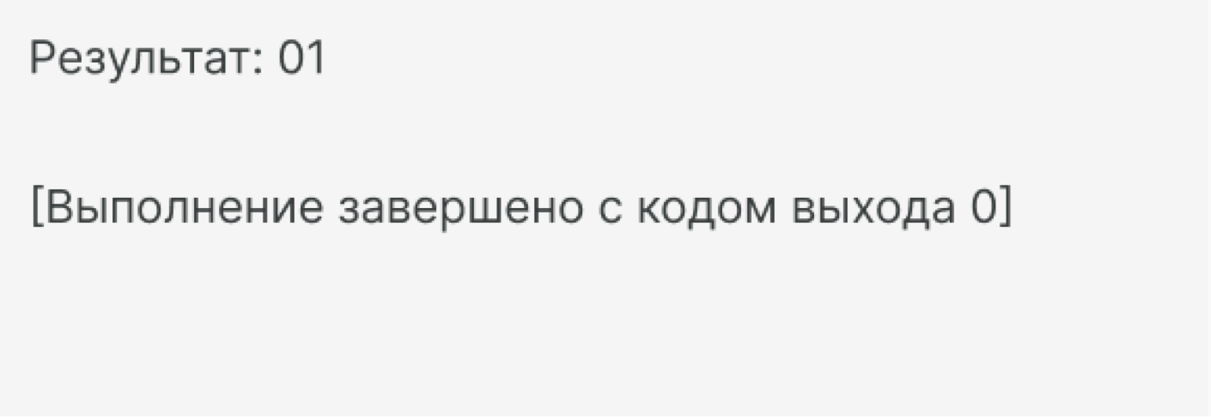

Рисунок 19 – Результат программы Задачи 9 (задание 1)

Задание 2

Реализовать процедуру Pad(x,а), которая реализует оперотор х:=x+а. Передача параметров в стеке, стандартные соглашения о связях.

Критерии оценивания: запись результата в стек, а не в сегмент дан-

ных (неумение работать с параметром-переменной) - минус; каждая

другая ошибка - минус 1/3 [6].

section .data

msg db "Result: ", 0

result db 0, 0, 0, 0, 0

section .text

global _start

_start:

mov rdi, 10

mov rsi, 5

call Padd

mov rbx, result

call int_to_str

mov rax, 1

mov rdi, 1

mov rsi, msg

mov rdx, 8

syscall

mov rax, 1

mov rdi, 1

mov rsi, result

mov rdx, 5

syscall

mov rax, 60

xor rdi, rdi

syscall

Padd:

add rdi, rsi

mov rax, rdi

ret

int_to_str:

mov rcx, 0

mov rbx, result

convert_loop:

xor rdx, rdx

div rsi

add dl, '0'

mov [rbx + rcx], dl

inc rcx

test rax, rax

jnz convert_loop

mov rdi, result

mov rsi, rbx

dec rsi

reverse_loop:

cmp rdi, rsi

jge reverse_done

mov al, [rdi]

mov bl, [rsi]

mov [rdi], bl

mov [rsi], al

inc rdi

dec rsi

jmp reverse_loop

reverse_done:

ret

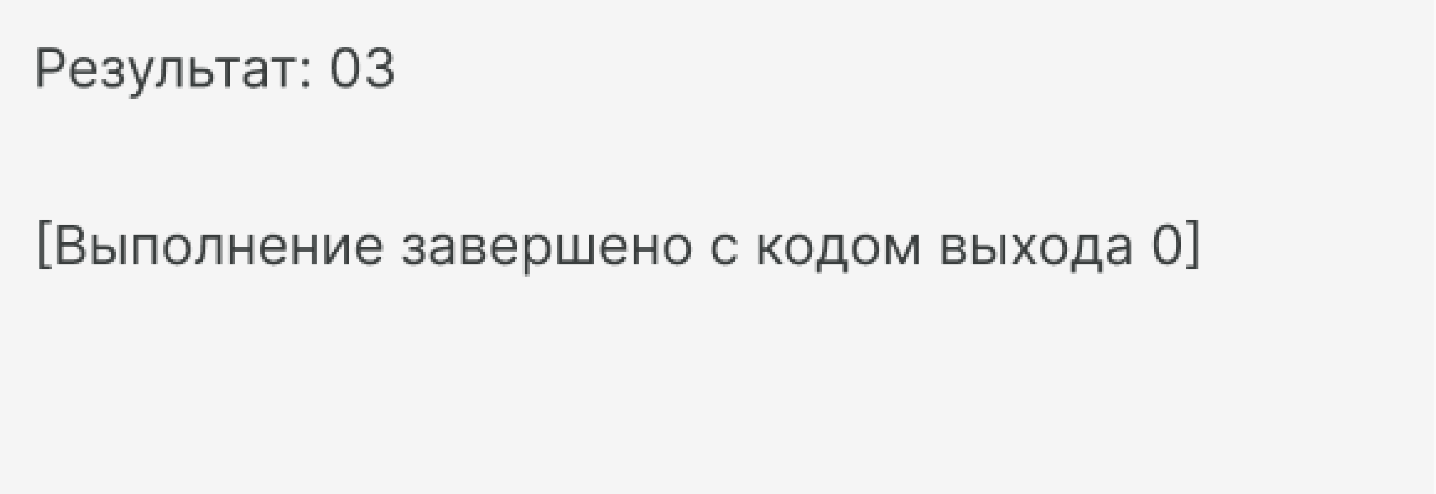

Рисунок 20 – Результат программы Задачи 9 (задание 2)

2 Разработка АИС

Концепция БД: сеть аптек

В качестве серверной части разработать базу данных в СУБД MySQL в соответствии с вариантом. База данных содержит таблицу, состоящую из не менее чем 5-ти полей и 20-ти записей [7].

Клиентская часть должна быть разработана на языке Java. Каждый запрос должен быть реализован отдельным методом. Все методы могут принадлежать одному классу. Отдельно должен быть реализован класс, содержащий метод main().

Таким образом, структура клиента должна быть такой:

1. Класс, содержащий статический метод main() для демонстрации возможностей программы.

2. Класс, содержащий поля и методы для работы с удалённой базой данных:

3. Обязательные методы (запросы) клиента:

- выборка содержимого таблиц базы данных;

- запись в файл результата выборки содержимого таблиц БД.

- вывод в консоль результатов выполнения каждого метода.

4. Дополнительные методы (запросы) клиента

a. добавление записи в таблицу.

b. удаление записи из таблицы.

c. обновление записи в таблице.

d. поиск записи по признаку (на ваш выбор).

2.1 Техническое задание

1. Общие сведения

1.1. Название системы: «Моя аптека»;

1.2. Разработчик: Алексеев Илья Олегович;

1.3. Основание для разработки: необходимость автоматизации процесса обработки заказов в аптеке, улучшение учета медикаментов и работы сотрудников.

2. Назначение системы

2.1. Система предназначена для автоматизации процесса управления заказами медикаментов в аптеке, учета сотрудников, медикаментов, а также организации работы аптек.

2.2. Система должна обеспечивать:

Ведение базы данных аптек, сотрудников и медикаментов;

Учёт и обработку заказов, включая информацию о медикаментах, их количестве, дате заказа, и данных о аптеке;

Хранение информации о сроках годности медикаментов.

3. Требования к системе

3.1. Функциональные требования

Модуль управления заказами:

Ведение списка заказов, включающего идентификатор заказа, наименование медикамента, количество, дату заказа и идентификатор аптеки.

Модуль учета медикаментов:

Сохранение информации о медикаментах (идентификатор, название, производитель, цена, количество, изображение и дата окончания срока годности).

Модуль учета сотрудников:

Хранение данных сотрудников (идентификатор, ФИО, должность, фотография, паспортные данные, телефон, стаж, заработная плата).

Модуль учета аптек:

Хранение данных аптек, включая сотрудников, медикаменты, фотографии, время открытия и закрытия.

3.2. Нефункциональные требования:

Удобный пользовательский интерфейс для просмотра и редактирования информации;

Возможность интеграции с кассовым аппаратом и другими системами учёта;

Система должна обеспечивать сохранность данных и регулярное резервное копирование.

4. Требования к интерфейсу пользователя

4.1. Система должна иметь простой и интуитивно понятный интерфейс с меню, позволяющим легко переключаться между различными модулями (сотрудники, аптеки, медикаменты, заказы);

4.2. Интерфейс должен быть адаптирован для работы на компьютерах.

5. Требования к безопасности

5.1. Доступ к системе должен быть защищён системой аутентификации пользователей (логин и пароль);

5.2. Необходимо разграничить доступы по ролям (например, администратор, менеджер аптеки, кассир).

2.2 Краткая спецификация разрабатываемой системы

Цель системы

Создание системы управления аптеками, заказами медикаментов и сотрудниками для упрощения процессов учета, заказа и управления товарами.

Сущности системы

1.Заказы

Хранит информацию о заказах медикаментов в аптеках. Включает данные о медикаментах, количестве, дате заказа и аптеке, в которой оформлен заказ.

2. Аптеки

Хранит данные об аптеках, включая сотрудников, медикаменты и график работы (время открытия и закрытия).

3. Медикаменты

Включает информацию о медикаментах: название, производитель, цена, количество, изображение и срок годности.

4. Сотрудники

Содержит данные о сотрудниках аптек, такие как ФИО, должность, стаж, паспортные данные, фотография, контактная информация и зарплата.

Входные данные:

Заказы: информация о медикаментах, количестве, аптеках и дате заказа;

Сотрудники: данные сотрудников (ФИО, должность, стаж, паспорт и контактные данные);

Медикаменты: информация о новых медикаментах, их цене, производителе, количестве и сроке годности;

Аптеки: информация об аптеках, включая их график работы и сотрудников.

Выходные данные:

Отчёты по заказам: информация о текущих заказах, их статусе и дате выполнения;

Информация по медикаментам: список доступных медикаментов с указанием срока годности, количества и цены;

Информация по сотрудникам: данные о сотрудниках, включая их занятость, стаж и зарплату;

График работы аптек: данные о времени открытия и закрытия аптек.

Основные функции системы:

1. Управление заказами медикаментов;

2. Управление аптеками и их графиком работы;

3. Управление медикаментами;

4. Управление сотрудниками аптек.

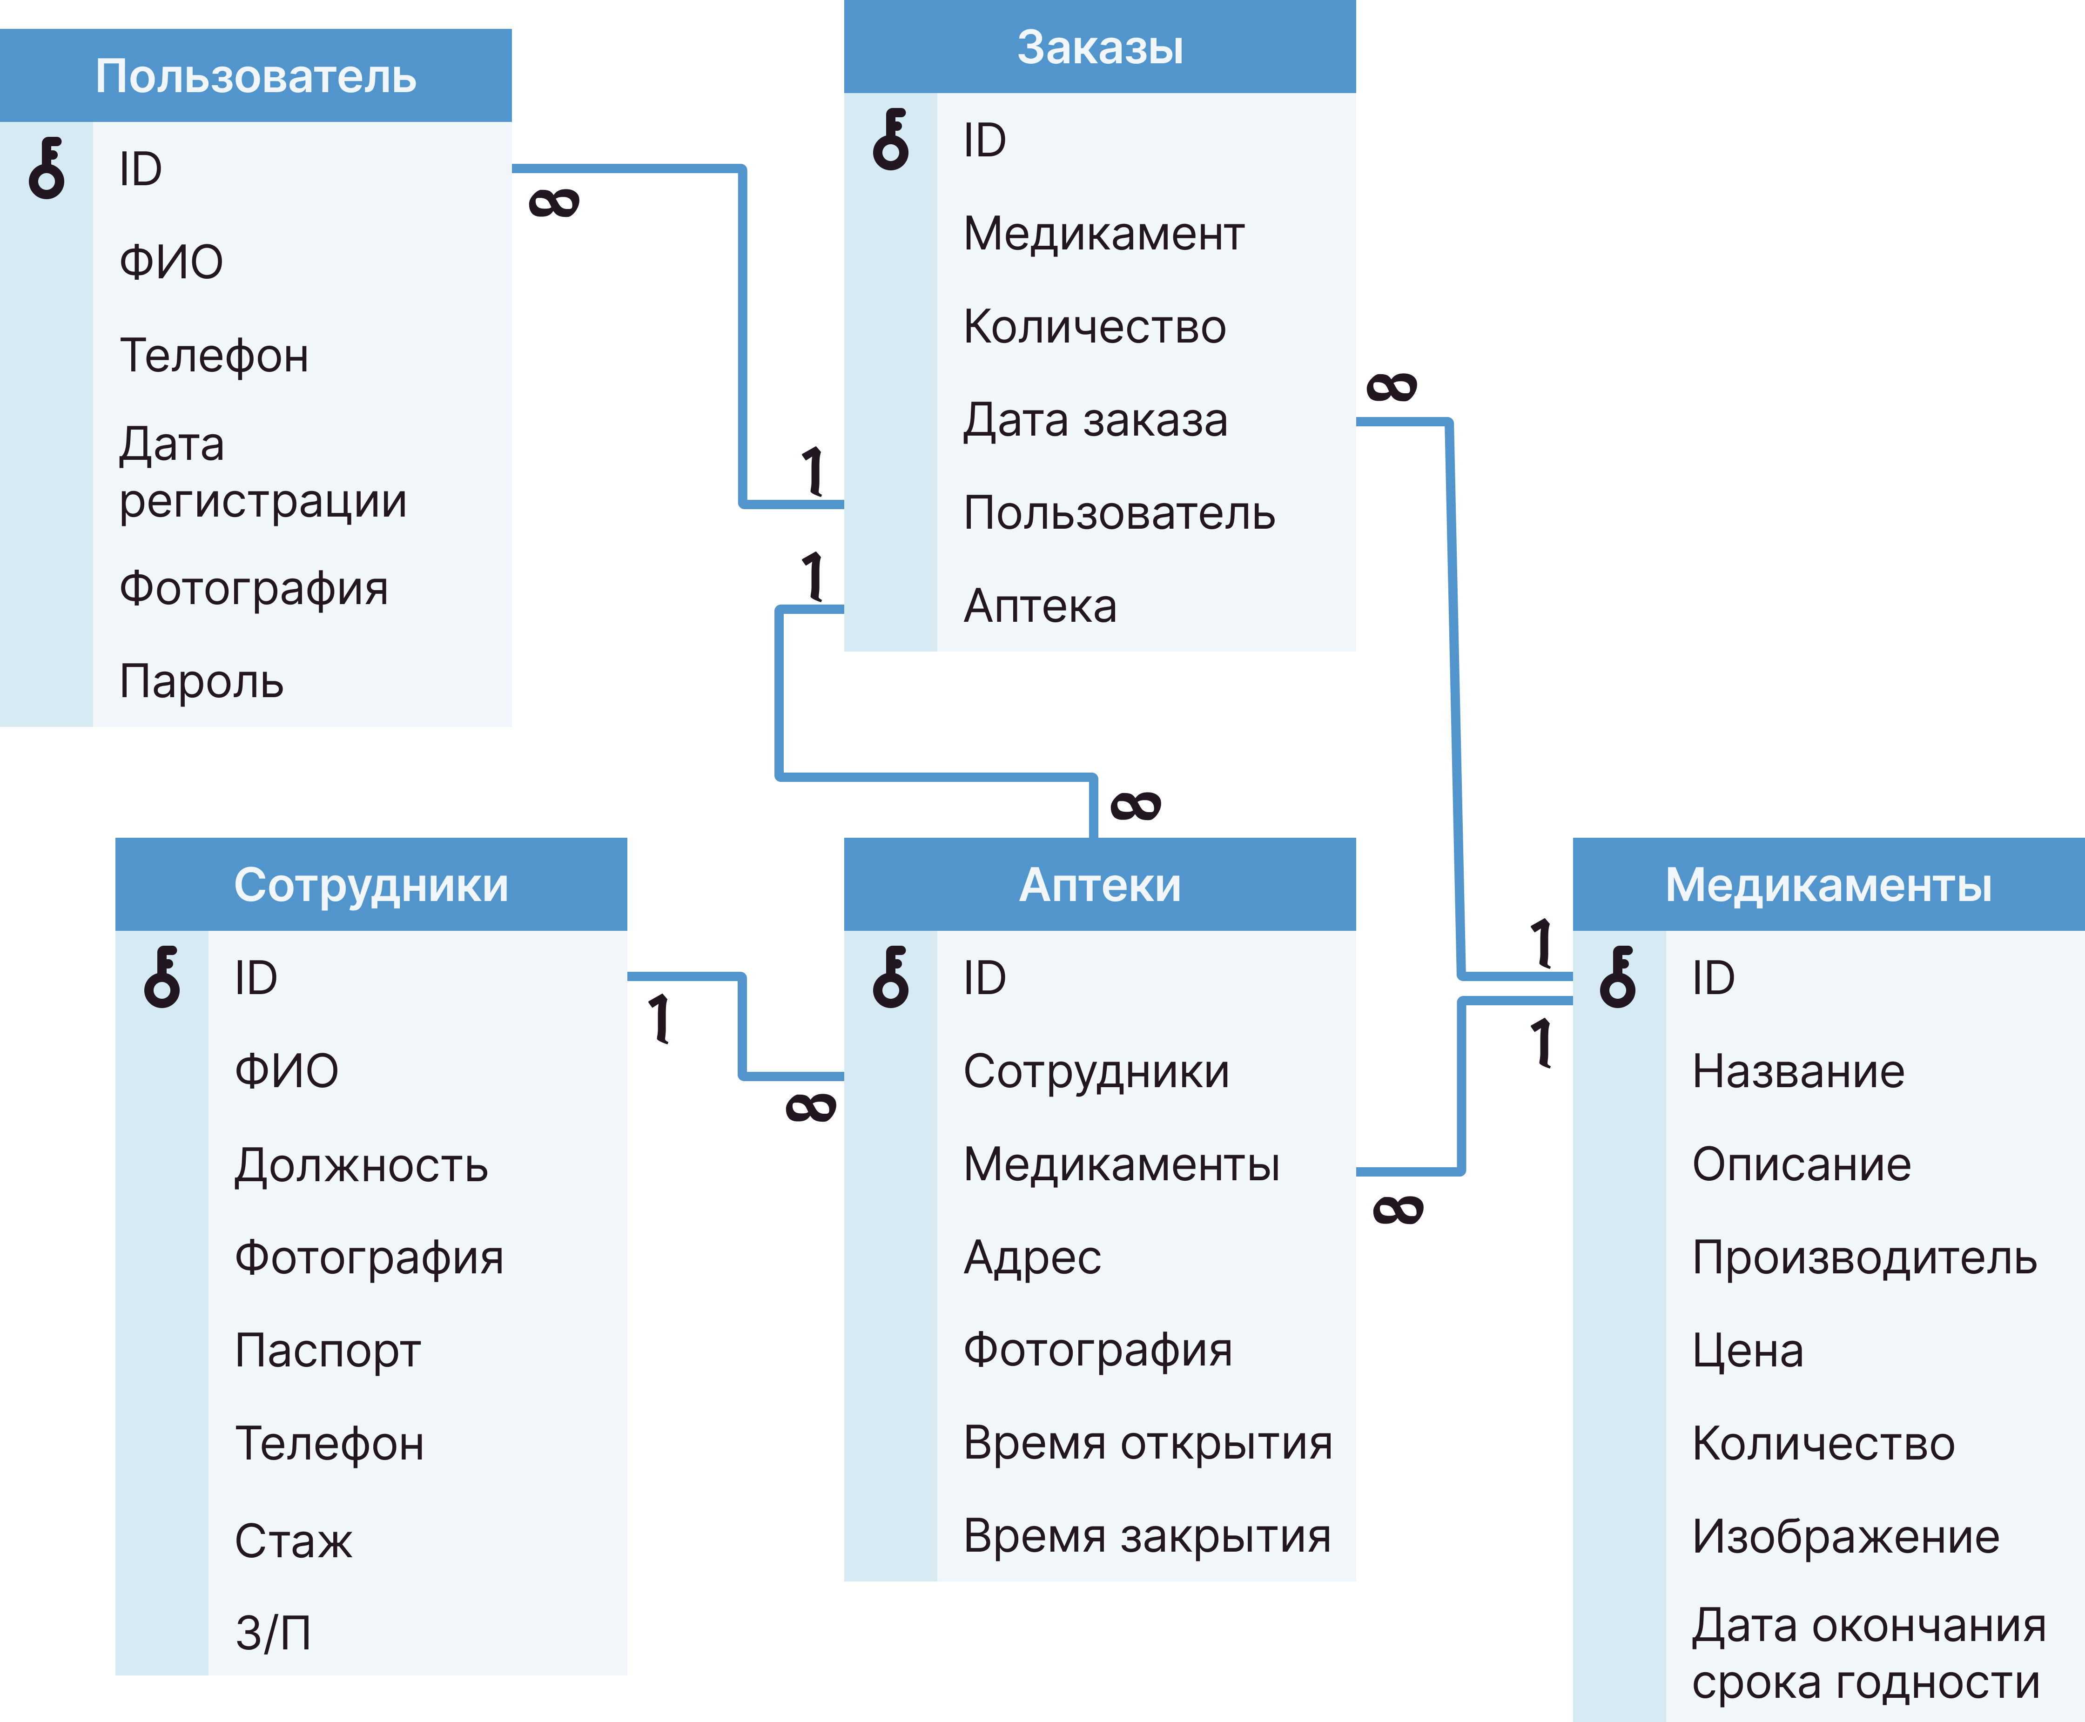

Рисунок 21 – ER-диаграмма

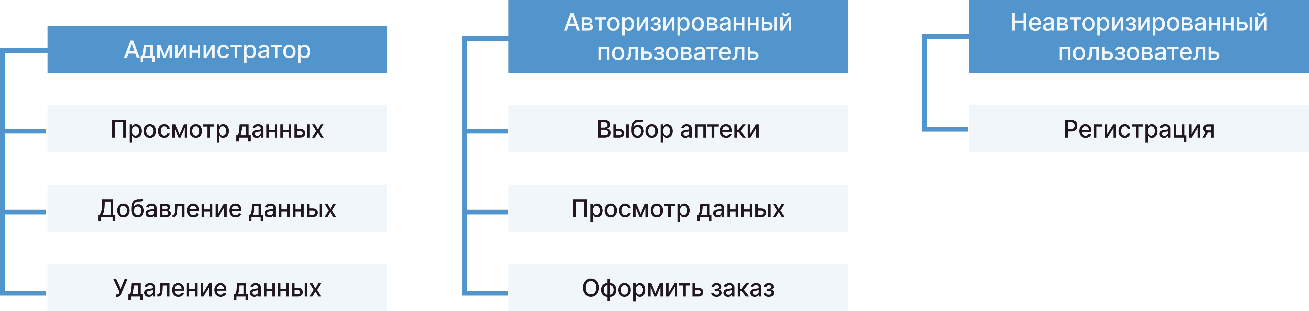

Рисунок 22 – Диаграмма вариантов использования

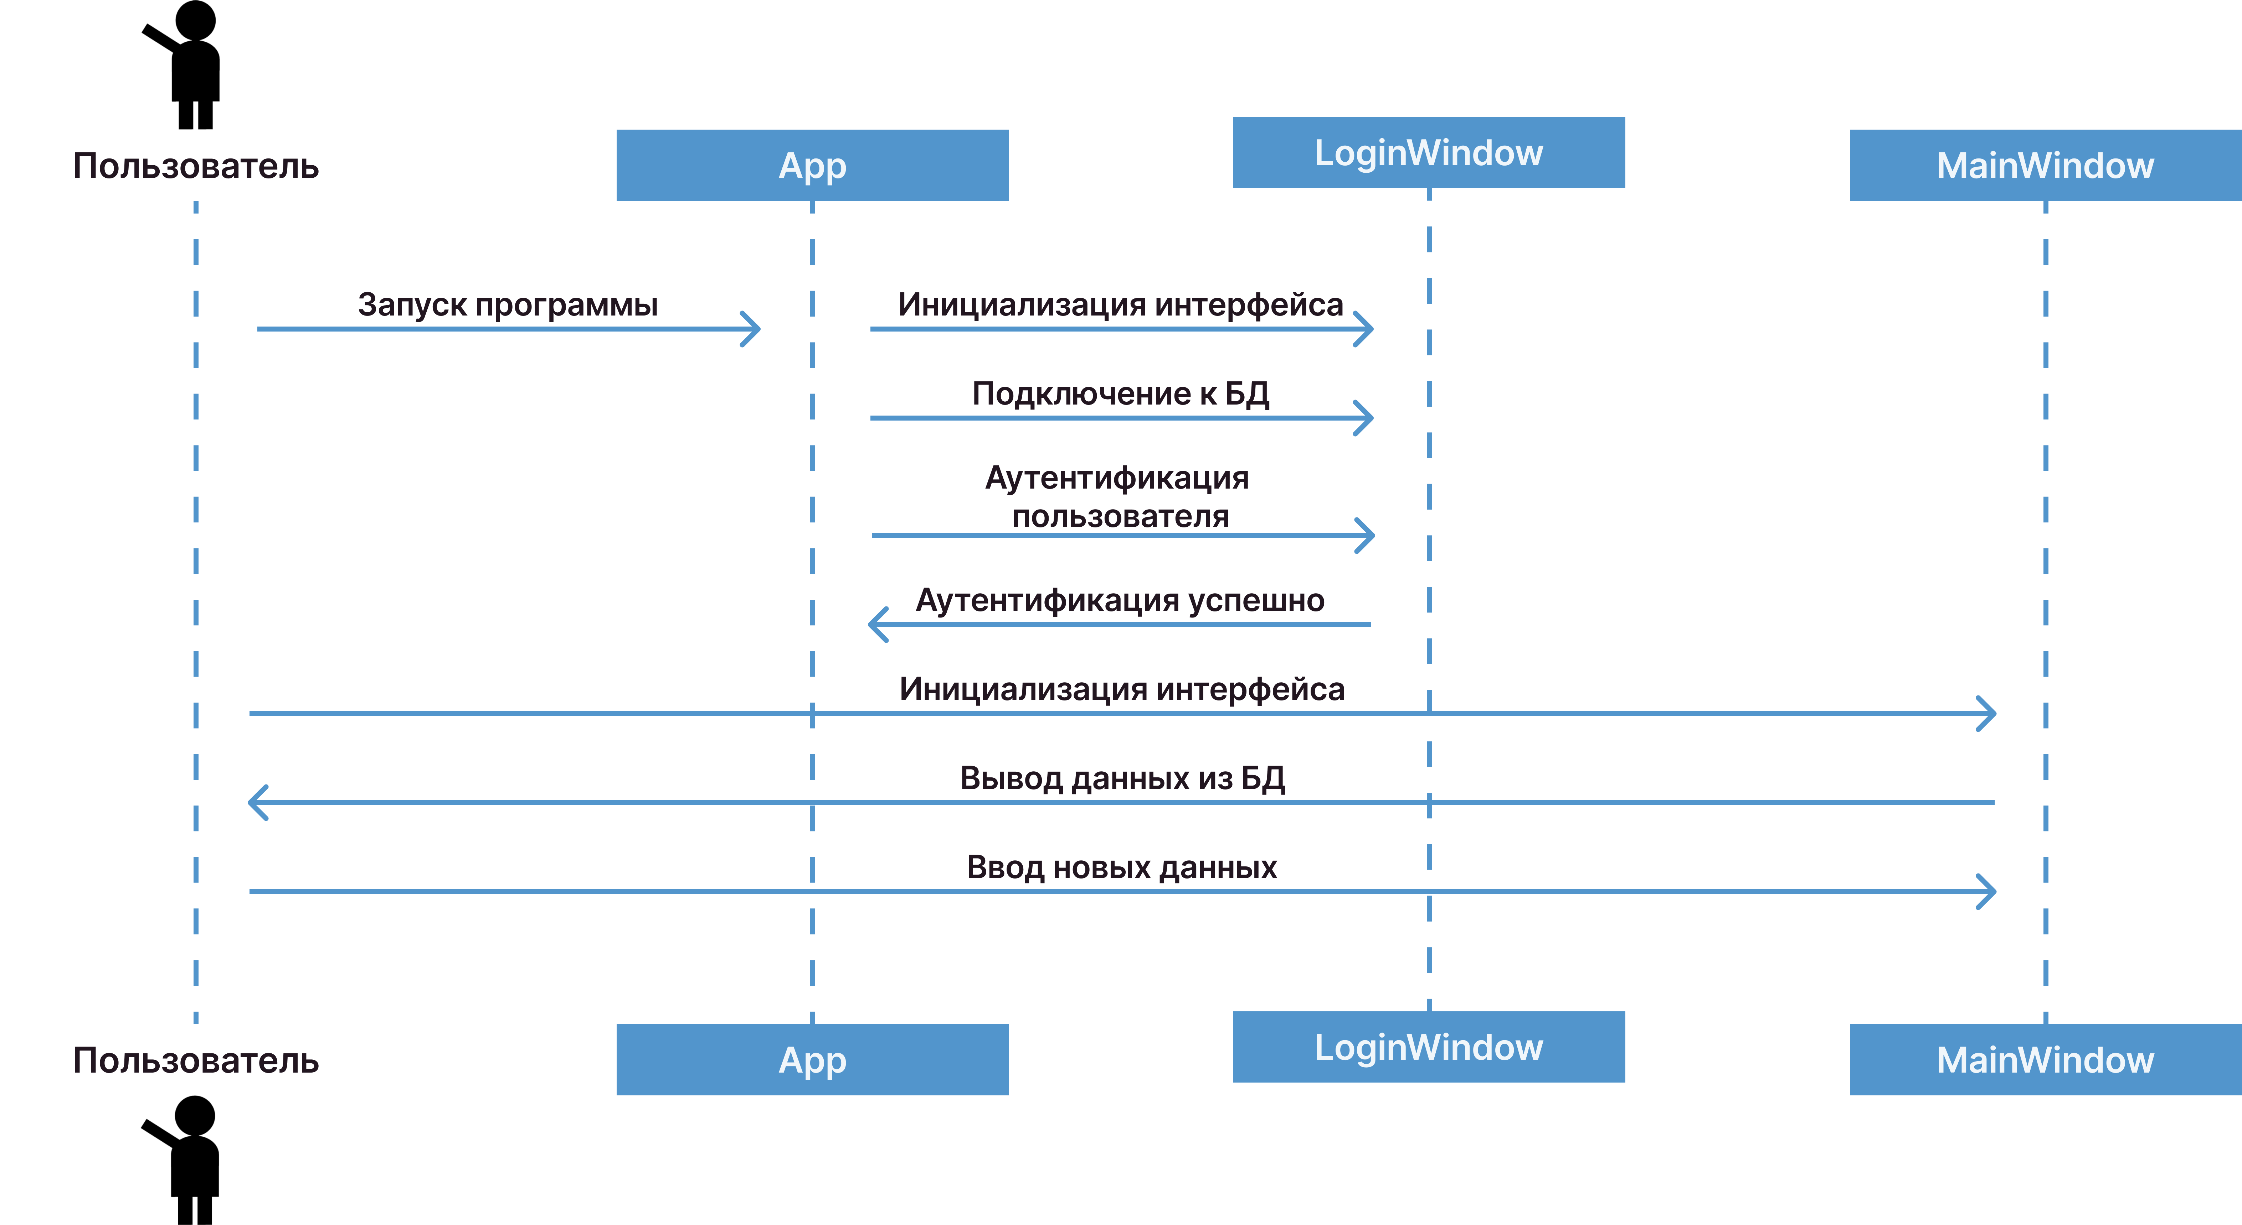

Рисунок 23 – Диаграмма последовательностей

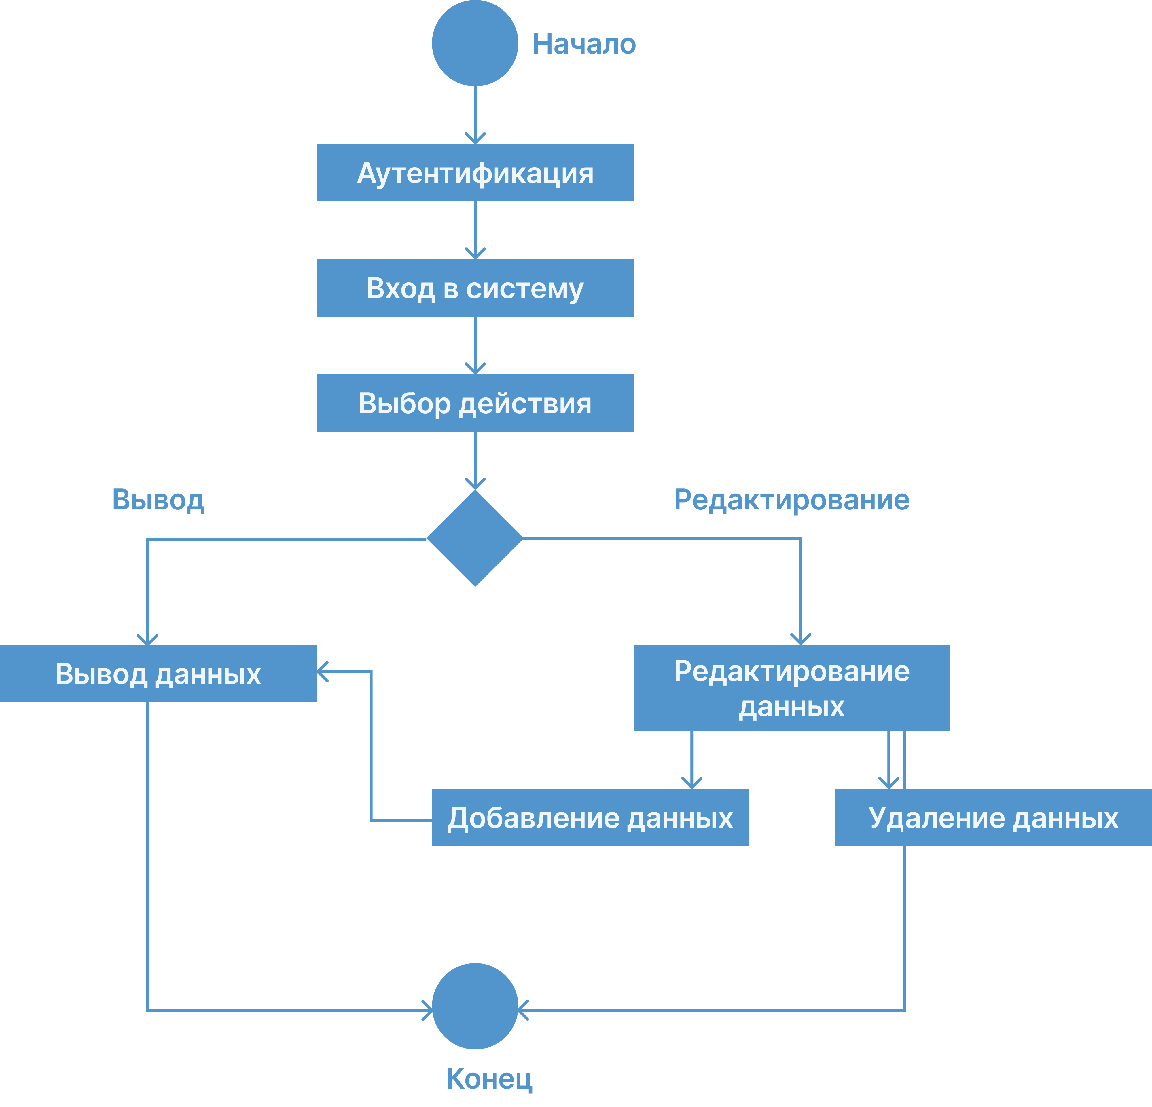

Рисунок 24 – Диаграмма состоянии

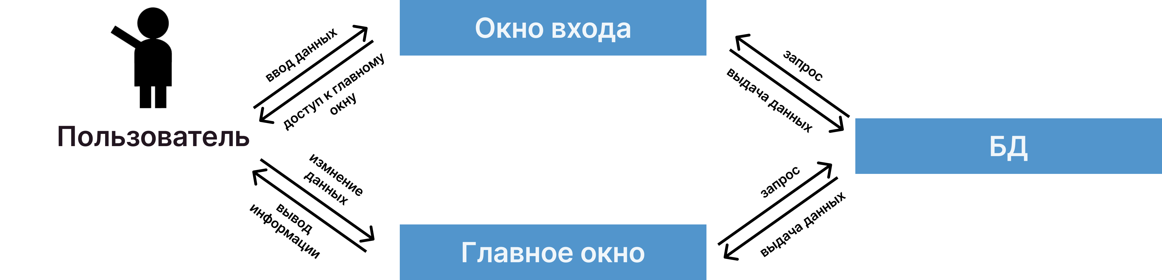

Рисунок 25 – Диаграмма кооперации



Рисунок 27 – Диаграмма классов

Код

public class App {

public static String url = "jdbc:sqlite:C:\\Users\\mironiko\\OneDrive\\Рабочий стол\\myPharmacy.db";

public static Statement statement;

static LoginWindow loginWindow;

public static void main(String[] args) {

conectToSQLite();

loginWindow = new LoginWindow();

loginWindow.setVisible(true);

}

static void conectToSQLite() {

try {

Connection connection = DriverManager.getConnection(url);

statement = connection.createStatement();

} catch (SQLException e) {

System.out.println(e.getMessage());

}

}

public static void openMainMenu() {

loginWindow.setVisible(false);

MainWindow mainWindow = new MainWindow();

mainWindow.setVisible(true);

}

}

public class LoginWindow extends JFrame {

int x = 10, y = 10, wight = 150, height = 30;

JLabel[] labels;

JTextField passwordTF;

JTextField phoneTF;

JButton loginBtn;

String role;

public LoginWindow() {

setTitle("Вход в систему");

setDefaultCloseOperation(JFrame.EXIT_ON_CLOSE);

setSize(350, 220);

setLayout(null);

setResizable(false);

setLocationRelativeTo(null);

labels = new JLabel[3];

for (int i = 0; i < labels.length; i++) {

labels[i] = new JLabel();

if (i == 0) labels[i].setBounds(x, y + ((height + 10) * i), wight + 50, height);

else labels[i].setBounds(x + wight + 5, y + ((height + 10) * i), wight + 50, height);

labels[i].setForeground(Color.gray);

add(labels[i]);

}

labels[0].setText("МояАптека Вход в систему");

labels[1].setText("Номер телефона");

labels[2].setText("Пароль");

passwordTF = new JTextField(); labels[1].getBounds();

passwordTF.setBounds(x, y + ((height + 10) * 2), wight, height);

add(passwordTF);

phoneTF = new JTextField();

phoneTF.setBounds(x, y + ((height + 10)), wight, height);

add(phoneTF);

loginBtn = new JButton("Войти");

loginBtn.setBackground(Color.white);

loginBtn.setBounds(x, y + ((height + 10) * 3), wight, height);

loginBtn.addActionListener(e -> checkFields(phoneTF.getText().toString(), passwordTF.getText().toString()));

add(loginBtn);

setVisible(true);

}

void checkFields(String phone, String password) {

phone = Beta.checkInputText(phone, true);

password = Beta.checkInputText(password, true);

if (phone.isEmpty() || password.isEmpty()) {

Beta.sendMessage(this, "Предупреждение", "Заполните все поля");

return;

}

String query = "SELECT * FROM User WHERE phone = '" + phone + "' AND password = '" + password + "'";

try {

ResultSet resultSet = App.statement.executeQuery(query);

if (resultSet.next()) {

Beta.sendMessage(this, "Сообщение", "Здравствуйте, " + resultSet.getString("name"));

role = resultSet.getString("role");

MainWindow.adminCheck(role);

App.openMainMenu();

} else {

Beta.sendMessage(this, "Сообщение", "Неверные данные");

passwordTF.setText("");

}

} catch (SQLException e) {

System.out.println("loginWindow " + e.getMessage());

}

}

}

public class MainWindow extends JFrame {

int x = 10, y = 10, wight = 150, height = 30;

public static String userRole;

static boolean admin = false;

static Statement statement;

ListPanel listPanel;

InfoPanel infoPanel;

ActionPanel actionPanel;

EditorPanel editorPanel;

static List<String> idList;

public MainWindow() {

setTitle("Моя Аптека (" + userRole + ")");

setDefaultCloseOperation(JFrame.EXIT_ON_CLOSE);

setSize(1110, 700);

setLayout(null);

setResizable(false);

setLocationRelativeTo(null);

listPanel = new ListPanel();

add(listPanel);

infoPanel = new InfoPanel();

add(infoPanel);

actionPanel = new ActionPanel();

add(actionPanel);

if (admin) {

editorPanel = new EditorPanel();

add(editorPanel);

}

statement = App.statement;

}

public static void adminCheck(String role) {

MainWindow.userRole = role;

if (Objects.equals(role, "Admin")) admin = true;

}

class ListPanel extends JPanel {

JButton changeBtn;

JList<String> jList;

JScrollPane scrollPane;

boolean orderList = true;

DefaultListModel<String> listModel;

public ListPanel() {

setBackground(Color.WHITE);

setBounds(10, 10, wight + 20, 640);

setLayout(null);

changeBtn = new JButton("Вывод");

changeBtn.setBackground(Color.white);

changeBtn.setBounds(10, 10, wight, height);

add(changeBtn);

listModel = new DefaultListModel<>();

jList = new JList<>(listModel);

scrollPane = new JScrollPane(jList);

scrollPane.setBounds(10, 20 + height, wight, 500);

add(scrollPane);

changeBtn.addActionListener(new ActionListener() {

@Override

public void actionPerformed(ActionEvent actionEvent) {

orderList = !orderList;

if (orderList) {

changeBtn.setText("Ассортимент");

loadOrders();

} else {

changeBtn.setText("Заказы");

loadMedicine();

}

}

});

jList.addListSelectionListener(new ListSelectionListener() {

@Override

public void valueChanged(ListSelectionEvent listSelectionEvent) {

int selectedItem = jList.getSelectedIndex();

if (selectedItem == -1) {

return;

}

String id = idList.get(selectedItem);

if (orderList) {

InfoPanel.loadOrderInfoById(id);

} else {

InfoPanel.loadMedicineInfoById(id);

}

}

});

}

void loadMedicine() {

idList = new ArrayList<>();

listModel.removeAllElements();

String query = "SELECT * FROM Medicine";

try {

ResultSet resultSet = App.statement.executeQuery(query);

while (resultSet.next()) {

String id = resultSet.getString("id");

String name = resultSet.getString("name");

idList.add(id);

listModel.addElement(id + ". " + name);

}

} catch (SQLException e) {System.out.println(e.getMessage());}

}

void loadOrders() {

idList = new ArrayList<>();

listModel.removeAllElements();

String query = "SELECT * FROM \"Order\"";

try {

ResultSet resultSet = App.statement.executeQuery(query);

while (resultSet.next()) {

String id = resultSet.getString("id");

String date = resultSet.getString("date");

idList.add(id);

listModel.addElement(id + ". " + date);

}

} catch (SQLException e) {System.out.println(e.getMessage());}

}

}

class InfoPanel extends JPanel {

static JLabel[] labels;

static JLabel panelName;

public InfoPanel() {

setBackground(Color.white);

setBounds(wight + 40, 10, 530, 300);

setLayout(null);

panelName = new JLabel("Информация");

panelName.setBounds(x, y, wight, height);

panelName.setForeground(Color.gray);

add(panelName);

labels = new JLabel[7];

for (int i = 0; i < labels.length; i++) {

labels[i] = new JLabel(String.valueOf(i));

labels[i].setBounds(x, y + (height * (i + 1)), 510, height);

add(labels[i]);

}

}

public static void loadMedicineInfoById(String id) {

String query = "SELECT * FROM Medicine WHERE id = " + id;

try {

ResultSet resultSet = App.statement.executeQuery(query);

if (resultSet.next()) {

labels[0].setText("Препарат №" + id);

labels[1].setText("Название: " + resultSet.getString("name"));

labels[2].setText("Изготовитель: " + resultSet.getString("manufacturer"));

labels[3].setText("Описание: " + resultSet.getString("description"));

labels[4].setText("Изображение: " + resultSet.getString("image"));

labels[5].setText("Цена: " + String.valueOf(resultSet.getInt("price")) + "руб.") ;

labels[6].setText("Кол-во на складе: " + String.valueOf(resultSet.getInt("quantity")) + "шт.");

}

} catch (SQLException e) {System.out.println("loadMedicineInfoById: " + e.getMessage());}

}

public static void loadOrderInfoById(String id) {

String query = "SELECT * FROM \"Order\" WHERE id = " + id;

try {

ResultSet resultSet = App.statement.executeQuery(query);

if (resultSet.next()) {

labels[0].setText("Заказ №" + id);

labels[1].setText("Дата: " + resultSet.getString("date"));

labels[2].setText("Аптека №: " + resultSet.getString("pharmacy"));

labels[3].setText("Количество: " + resultSet.getString("count"));

labels[4].setText("Препарат: : " + resultSet.getString("medicines"));

labels[5].setText("5");

labels[6].setText("6");

}

} catch (SQLException e) {System.out.println("loadOrderInfoById: " + e.getMessage());}

}

}

class ActionPanel extends JPanel {

JLabel[] infoLabels;

JLabel panelName;

JList<String> jList;

JScrollPane scrollPane;

public ActionPanel() {

setBackground(Color.WHITE);

setBounds(730, 10, 350, 640);

setLayout(null);

panelName = new JLabel("Ифнормация");

panelName.setForeground(Color.gray);

panelName.setBounds(x, y, wight, height);

add(panelName);

loadPharmacyInfo();

scrollPane = new JScrollPane(jList);

scrollPane.setBounds(x, y + (height * 7), wight * 2, 400);

add(scrollPane);

infoLabels = new JLabel[5];

for (int i = 0; i < infoLabels.length; i++) {

infoLabels[i] = new JLabel(String.valueOf(i));

infoLabels[i].setBounds(x, y + ((i + 1) * height ), wight * 2, height);

add(infoLabels[i]);

}

}

void loadPharmacyInfo() {

idList = new ArrayList<>();

DefaultListModel<String> listModel = new DefaultListModel<>();

jList = new JList<>(listModel);

String query = "SELECT * FROM Pharmacy";

try {

ResultSet resultSet = App.statement.executeQuery(query);

while (resultSet.next()) {

String id = resultSet.getString("id");

String name = resultSet.getString("address");

idList.add(id);

listModel.addElement(id + ". " + name);

}

jList.addListSelectionListener(new ListSelectionListener() {

@Override

public void valueChanged(ListSelectionEvent listSelectionEvent) {

int selectedItem = jList.getSelectedIndex();

if (selectedItem == -1) {

return;

}

String id = idList.get(selectedItem);

loadInfo(id);

}

});

} catch (SQLException e) {System.out.println(e.getMessage());}

}

void loadInfo(String id) {

String query = "SELECT * FROM Pharmacy WHERE id = " + id;

try {

ResultSet resultSet = App.statement.executeQuery(query);

if (resultSet.next()) {

infoLabels[0].setText("Аптека №" + id);

infoLabels[1].setText("Адрес: " + resultSet.getString("address"));

infoLabels[2].setText("Изображение: " + resultSet.getString("image"));

infoLabels[3].setText("Время открытия: " + resultSet.getString("openTime"));

infoLabels[4].setText("Время закрытия: " + resultSet.getString("closeTime"));

}

} catch (SQLException e) {System.out.println("loginWindow: " + e.getMessage());}

}

}

class EditorPanel extends JPanel {

JLabel panelName;

JLabel[] labels;

JTextField[] textFields;

JButton addNewOrder;

static JButton[] deleteButtons;

String[] labelsTitle = {"id", "Дата", "id аптеки", "Количество", "Препарат"};

public EditorPanel() {

setBackground(Color.white);

setBounds(wight + 40, 320, 530, 330);

setLayout(null);

panelName = new JLabel("Создать новый заказ");

panelName.setForeground(Color.gray);

panelName.setBounds(x, y, wight, height);

add(panelName);

labels = new JLabel[5];

for (int i = 0; i < labels.length; i++) {

labels[i] = new JLabel(labelsTitle[i]);

labels[i].setBounds(x + wight + 5, y + (height * (i +1)), wight, height);

add(labels[i]);

}

textFields = new JTextField[5];

for (int i = 0; i < textFields.length; i++) {

textFields[i] = new JTextField();

textFields[i].setBounds(x, y + (height * (i +1)), wight, height);

add(textFields[i]);

}

addNewOrder = new JButton("Добавить");

addNewOrder.setBounds(x, y + (height * (6) + 10), wight, height);

addNewOrder.setBackground(Color.white);

addNewOrder.addActionListener(e -> newOrder());

add(addNewOrder);

deleteButtons = new JButton[2];

for (int i = 0; i < deleteButtons.length; i++) {

deleteButtons[i] = new JButton();

deleteButtons[i].setBackground(Color.white);

add(deleteButtons[i]);

}

deleteButtons[0].setBounds(x + wight * 2 + 30, y + 20, wight, height);

deleteButtons[0].setText("Удалить препарат");

deleteButtons[0].addActionListener(e -> delete("Medicine"));

deleteButtons[1].setBounds(x + wight * 2 + 30, y + height + 30, wight, height);

deleteButtons[1].setText("Удалить заказ");

deleteButtons[1].addActionListener(e -> delete("Order"));

}

void newOrder() {

String id = textFields[0].getText(),

date = textFields[1].getText(),

pharmacy = textFields[2].getText(),

count = textFields[3].getText(),

medicines = textFields[4].getText();

if (id.isEmpty() || date.isEmpty() || pharmacy.isEmpty() || count.isEmpty() || medicines.isEmpty()) return;

String query = "INSERT INTO \"Order\" (id, date, pharmacy, count, medicines) " +

"VALUES (?, ?, ?, ?, ?)";

try (Connection conn = DriverManager.getConnection(App.url);

PreparedStatement pstmt = conn.prepareStatement(query)) {

pstmt.setString(1, id);

pstmt.setString(2, date);

pstmt.setString(3, pharmacy);

pstmt.setInt(4, Integer.parseInt(count));

pstmt.setString(5, medicines);

int rowsAffected = pstmt.executeUpdate();

System.out.println("Вставлено записей: " + rowsAffected);

} catch (SQLException e) {System.out.println("Editor: " + e.getMessage());}

}

void delete(String type) {

String id;

if (type == "Medicine") id = JOptionPane.showInputDialog("Введите id препарата");

else id = JOptionPane.showInputDialog("Введите id заказа");

String query = "DELETE FROM \"" + type + "\" WHERE id = " + id;

try {statement.executeUpdate(query);}

catch (SQLException e) {System.out.println("delete: " + e.getMessage());}

}}}

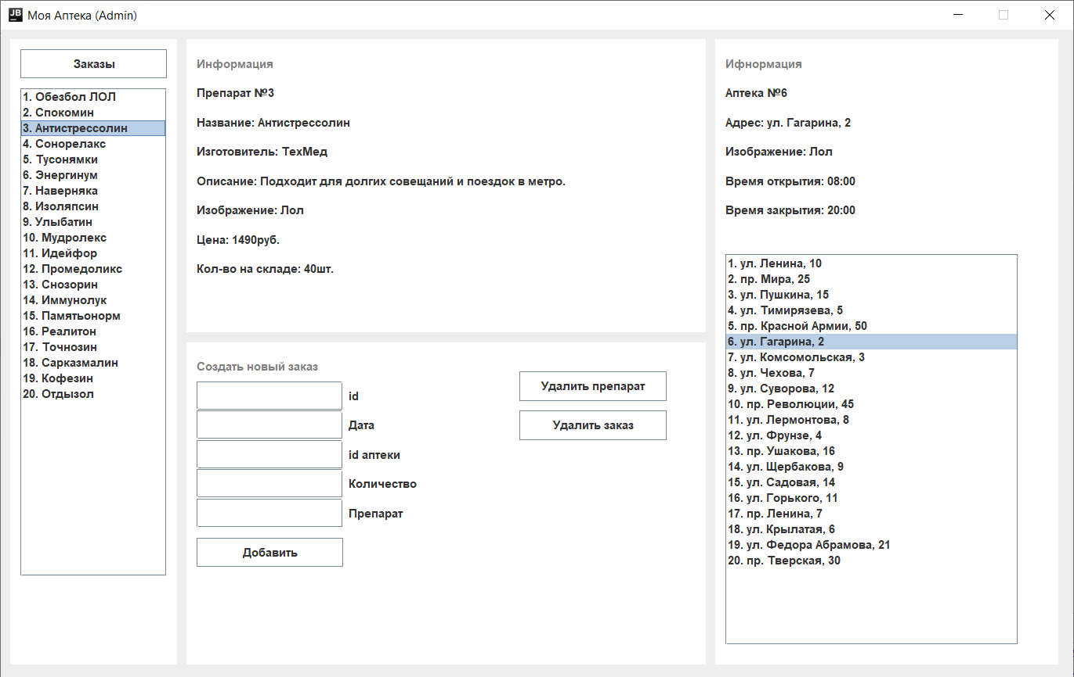

Рисунок 30 – Результат программы «Моя аптека»

2.3 Тестирование АИС

Таблица 10 – Таблица тест-кейсов

|  |  |  |  |  |  |  |  |  |
| --- | --- | --- | --- | --- | --- | --- | --- | --- |
| № | Название | | Шаги | | Ожидаемый результат | | Статус | |
| Тестирование аутентификации | | | | | | | | |
| 1 | Успешная аутентификация обычного пользователя | | Войти в систему через учётную запись обычного пользователя | | Вход в систему без возможности редактировать данные | | Успешно пройден | |
| 2 | Успешная аутентификация администратора | | Войти в систему через учётную запись администратора | | Вход в систему с возможностью редактировать данные | | Успешно пройден | |
| 3 | Ошибка при вводе неправильных данных | | Войти в систему используя неправильные пароль или номер телефона | | Появление ошибки неправильных данных | | Успешно пройден | |
| Проверка отображения данных | | | | | | | | |
| 5 | Успешное отображение информации об выбранном препарате | | Выбрать препарат из списка препаратов | | Отображение информации об препарате | | Успешно пройден | |
| 6 | Успешное отображение информации об выбранном заказе | | Выбрать заказ из списка заказов | | Отображение информации об заказе | | Успешно пройден | |
| 7 | Успешное отображение информации об выбранной аптеке | | Выбрать аптеку из списка аптек | | Отображение информации об аптеке | | Успешно пройден | |
| 8 | Успешное отображение информации об сотрудниках | | Выбрать сотрудника из списка сотрудников, из списка информации аптеки | | Отображение информации об сотруднике | | Не пройден (такой функции нет) | |
| Тестирование редактирования данных | | | | | | | | |
| 8 | Добавление нового препарата | | Заполнить поля с информацией о новом препарате, нажать кнопку «добавить» | | Препарат добавлен и отображается в списке препаратов | | Успешно пройден | |
| 9 | Добавление нового заказа | | Заполнить поля с информацией о новом заказе, нажать кнопку «добавить» | | Заказ добавлен и отображается в списке заказов | | Не пройден (такой функции нет) | |
| 10 | Добавление новой аптеки | | Заполнить поля с информацией о новой аптеке, нажать кнопку «добавить» | | Аптека добавлена и отображается в списке аптек | | Не пройден (такой функции нет) | |
| 11 | Удаление препарата | | Ввести номер препарата нажать кнопку «удалить» | | Препарат удалён и не отображается в списке препаратов | | Успешно пройден | |
| 12 | | Удаление заказа | | Ввести номер заказа нажать кнопку «удалить» | | Заказ удалён и не отображается в списке заказов | | Успешно пройден |
| 13 | | Удаление аптеки | | Ввести номер аптеки нажать кнопку «удалить» | | Аптека удалена и не отображается в списке аптек | | Не пройден (такой функции нет) |

2.4 Оценка программного продукта

Выбранный паттерн проектирования: Model-View-Controller (MVC)

Обоснование: Четкое разделение ответственности. Model отвечает за управление данными, представление данных из базы данных и их обработку. View занимается визуальным представлением данных пользователю. Controller обрабатывает пользовательские запросы, взаимодействует с моделью для получения данных и обновления представления.

Таблица 11 – Таблица оценки программы

|  |  |  |  |
| --- | --- | --- | --- |
| Критерий | Цель | Критерий оценки | Оценка (2-5) |
| Чёткость разделения слоев | Проверка, что каждый слой выполняет только свои задачи | Model управляет данными и бизнес-логикой; View — только отображением; Controller — потоком данных, без логики. | 2 |
| Критерий | Цель | Критерий оценки | Оценка (2-5) |
| Гибкость и расширяемость | Оценка легкости изменения логики, интерфейса, добавления функционала | Новые данные или функции требуют минимальных изменений в одном слое (например, добавление сущности в Model не требует изменения View). | 3 |
| Тестируемость | Легкость тестирования слоев независимо | Model тестируется без зависимости от других слоев, Controller — с моками для Model и View, View — с фиктивными данными. | 2 |
| Переиспользуемость кода | Возможность использовать код в других частях приложения или проектах | Компоненты Model и View могут быть переиспользованы вне текущего приложения | 2 |
| Производительность и оптимизация | Проверка, что приложение работает эффективно и каждый слой оптимизирован | Model эффективно взаимодействует с БД, View минимально обновляет данные, Controller не выполняет длительных операций | 2 |
| Безопасность и изоляция доступа | Убедиться, что каждый слой защищен и изолирован от несанкционированного доступа | Controller проверяет доступ, Model работает только через контроллер, данные во View фильтруются и не содержат конфиденциальную информацию. | 2 |

Итого: 2,17

2.5 Руководство пользователя

1. Общее описание

Программа «Моя аптека» создана для оптимизации работы сети аптек. Она позволяет: управлять ассортиментом, отслеживать заказы, позволяет получить информацию об аптеках и персонале. «Моя аптека» повышает эффективность управления сетью аптек.

2. Системные требования

Операционная система: Windows 10 и выше

Память: минимум 4 ГБ ОЗУ

Свободное место на диске: минимум 500 МБ

База данных SQLite (файл .db) или 1С: предприятие

3. Установка программы

1. Перейдите на официальный сайт () и выберите карточку «Моя аптека»;

2. На странице проекта вы сможете увидеть всю информацию о проекте и, пролистав до конца страницы, скачать данную программу.

4. Интерфейс программы

Окно регистрации включает только самое необходимое: поля ввода номера телефона, пароля и кнопки входа. При неправильном вводе данных появиться соответствующее сообщение. При правильном вводе данных откроется основное окно взаимодействия с сетью аптек.

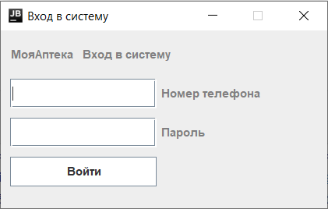

Рисунок 31 – Окно «Вход в систему» программы «Моя аптека»

В основном окне представлены панели вывода информации об сети аптек. В левой панели выводится ассортимент и список заказов (при нажатии на кнопку список будет изменяться с ассортимента на заказы, при повторном нажатии - обратно). В центральной верхней панели выводится информация о заказе (или о препарате). В нижней (центральной) панели можно добавлять новые заказы и удалять существующие препараты и заказы. В правой панели отображается список аптек и вся важная информация об выбранной аптеке.

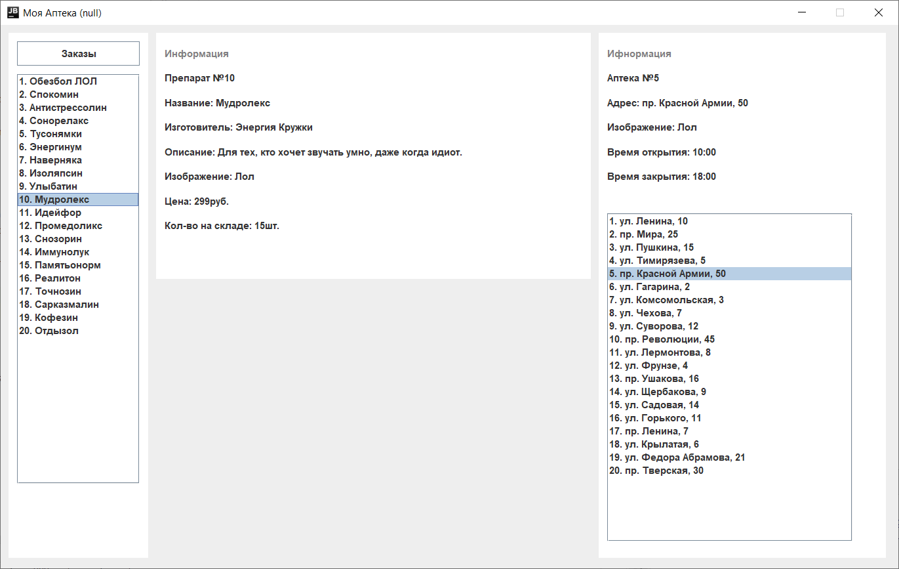

Рисунок 32 – Главное окно программы «Моя аптека»

5. Функциональность

1. Управление ассортиментом:

1.2 Вывод информации об выбранном препарате;

1.3 Удаление препарата.

2. Управление заказами

2.1 Вывод информации об выбранном заказе;

2.2 Удаление заказа;

2.3 Создание заказа.

3. Управление аптеками:

3.1 Вывод информации об выбранном препарате.

6. Часто возникающие ошибки

1. Ошибка «Заполните все поля»

Проверьте, что все обязательные поля заполнены.

2. Ошибка подключения к базе данных.

Убедитесь, что база данных доступна и правильно настроена. Проверьте, подключен ли файл базы данных .db.

7. Советы по эффективному использованию

1. Регулярно обновляйте данные, чтобы поддерживать актуальность информации;

2. Обновляйте запасы товаров заранее, чтобы избежать ситуаций с дефицитом на складе;

3. Используйте качественное программное обеспечение (а не это).

8. При возникновении вопросов

В случае появления вопросов, попробуйте обратиться в нашу службу поддержи по почте, указанной на нашем сайте.

График работы службы поддержки

СР-ПТ – с семи до восьми

СБ-ВТ – выходной

2.6 Руководство программиста

1. Архитектура

1.1 Уровни архитектуры

Представление. Отображение интерфейса программы, через который можно выполнять операции.

Логика. Обрабатывание запросов, взаимодействие с базой данных.

Хранилище. Хранение данных пользователей, аптек, препаратов, заказов и сотрудников.

1.2 Основные компоненты

Аутентификация. Разделение пользователей на обычных и администраторов.

Просмотр информации. Представление данных об аптеках, препаратах, заказах и аптеках.

Управление заказами. Администраторы могут удалять и добавлять новые заказы

Управление препаратами. Администраторы могут удалять препараты.

2. Технологии и зависимости

Технологии:

Backend: Java

Frontend: JavaFX

База данных и аутентификация: SQLite

Система сборки: IntelliJ

JDK: jbr-17

3. Структура базы данных

Пользователи. Хранит такие данные как: ФИО, телефон и пароль (нужны для аутентификации), дата регистрации, фото.

Аптеки. Данные: список сотрудников, список медикаментов, адрес, фотография, время открытия, время закрытия.

Препараты (медикаменты). Данные: название, описание, производитель, цена, количество, изображение, дата окончания срока годности.

Заказы. Данные: Список медикаментов, общее количество, общая сумма, дата заказа, пользователь, аптека.

4. Основные сценарии использования

Аутентификация:

Ввод логина и пароля для проверки;

Вход в систему при корректных данных.

Управление ассортиментом:

Вывод информации об выбранном препарате;

Удаление препарата.

Управление заказами:

Вывод информации об выбранном заказе;

Удаление заказа;

Создание заказа.

Управление аптеками:

Вывод информации об выбранном препарате.

3 Программирование 1С

Разработка конфигурации на указанную тему [8] [9].

Цель разработки: создать автоматизированную и удобную систему для управления сетью аптек.

Функциональные возможности:

Обработка данных: ввод, редактирование, удаление, хранение

Модули: управление аптеками, бухгалтерия, управление клиентами и сотрудниками, учёт медикаментов.

Технические особенности:

Конфигурация: 1С: Предприятие

Используемые инструменты разработки: справочники, отчёты

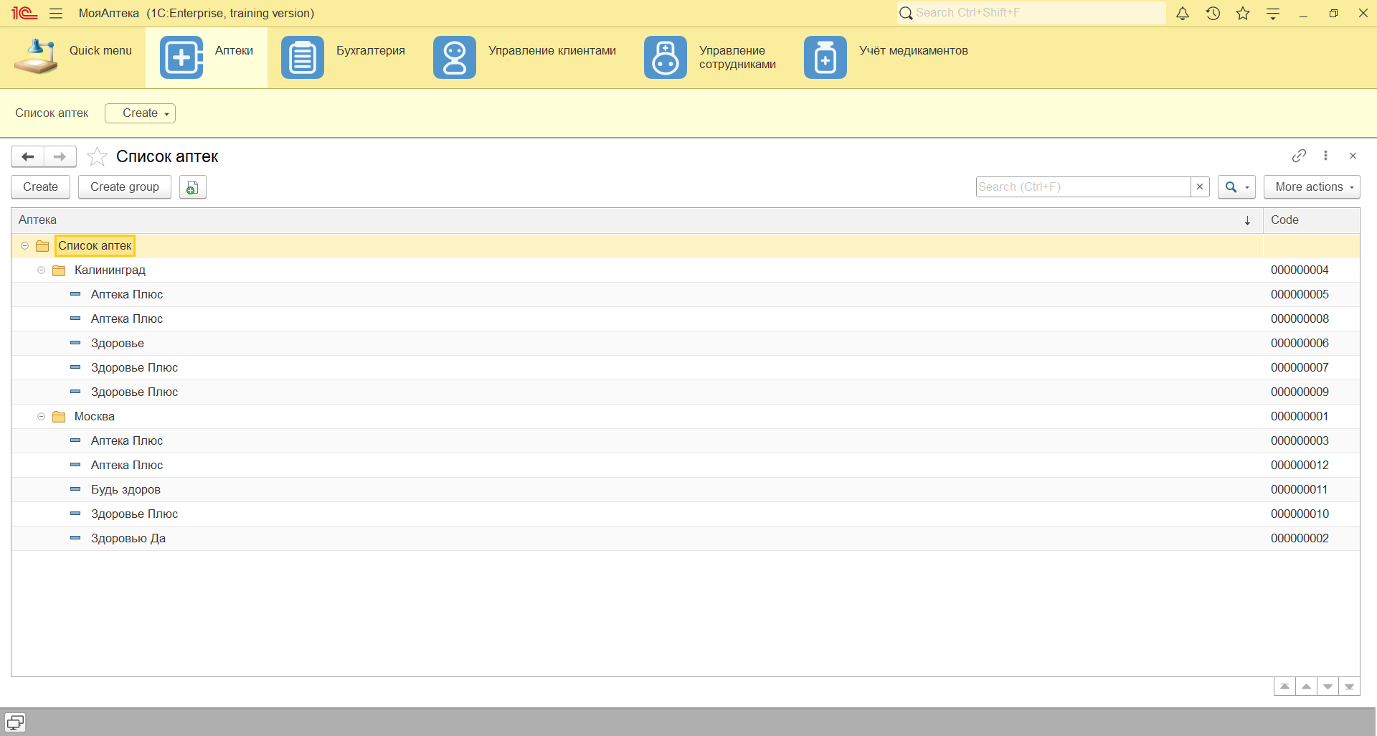

Рисунок 31 – Список аптек

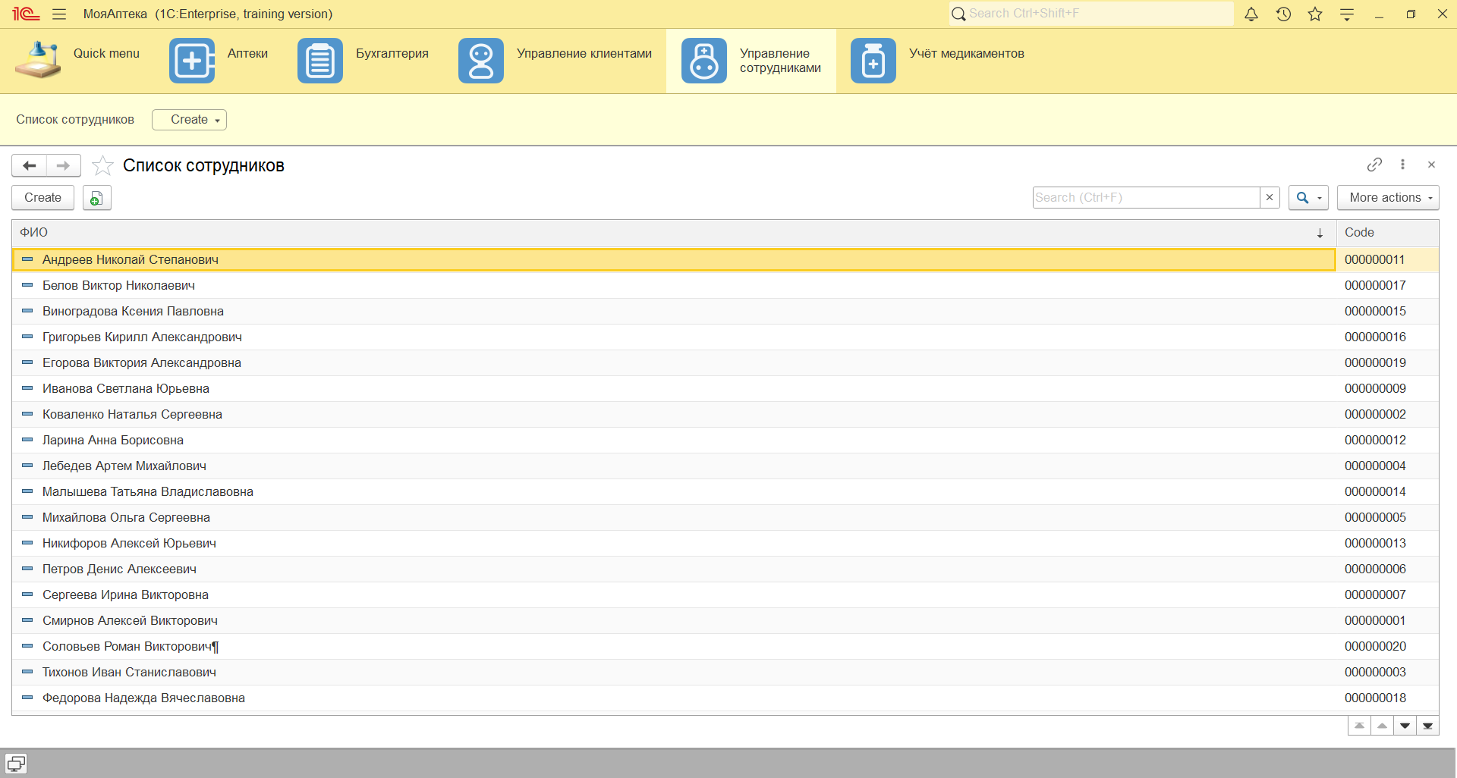

Рисунок 32 – Список сотрудников

4 Разработка мобильных приложений

Разработать мобильное приложение на тему АИС [10].

Платформа: Android

Среда разработки: Android Studio

Язык программирования: Java

Графические элементы: TextView, EditText, ImageView, Button, CardView, ListView

Описание дизайна

Шрифт: inter

Размер текста: 18



Рисунок 33 – Цветовая палитра

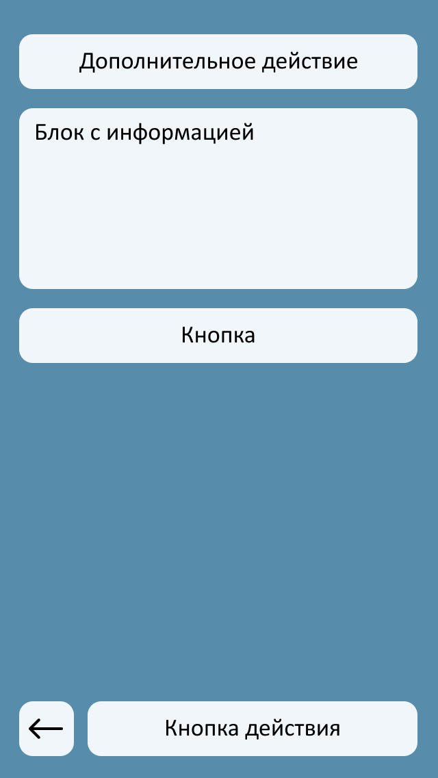

Рисунок 34 – Общий концепт дизайна приложения

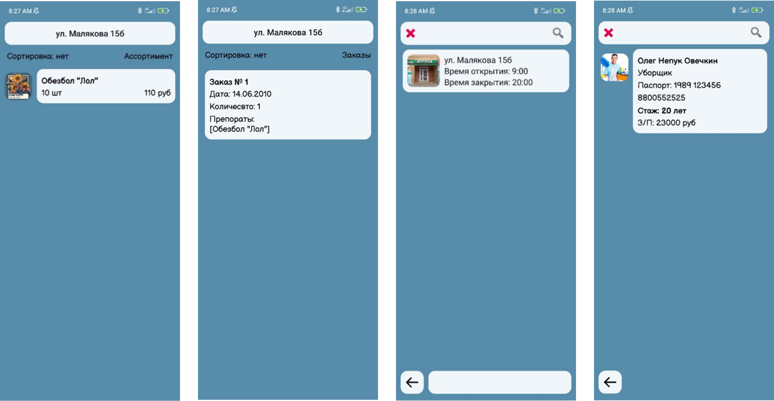

Рисунок 35 – Списки препаратов, заказов, аптек и сотрудников

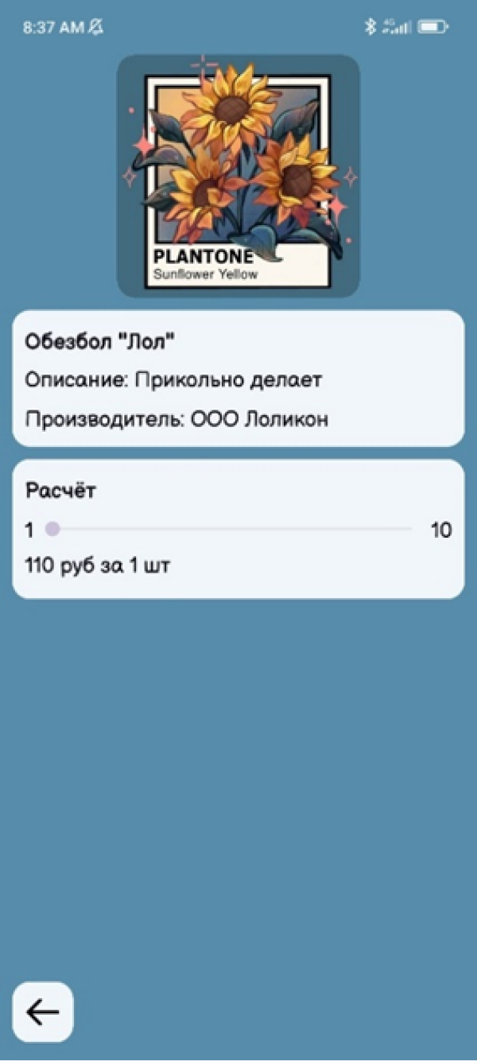

Рисунок 36 – Страница препарата

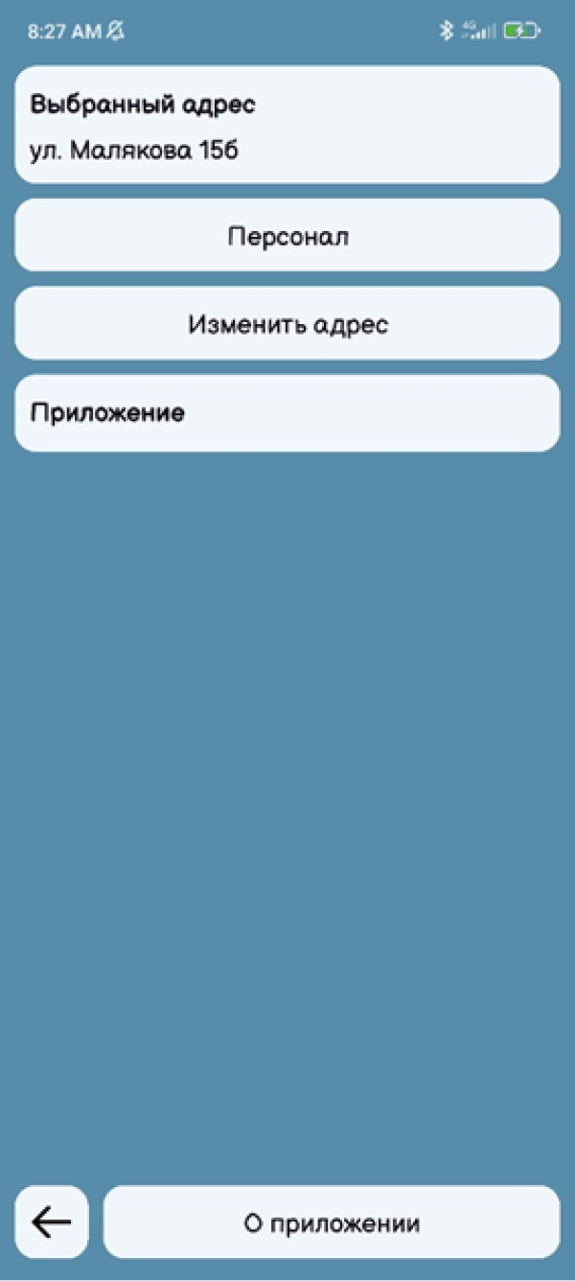

Рисунок 37 – Настройки

5 Разработка сайта

Назначение: показ итогов учебной практики

Основные функции: просмотр выполненных работ

Технологии:

Среда разработки: Visual Studio Cod

Языки программирования: HTML, CSS

Сервер: GitHub

Особенности дизайна: минималистичный

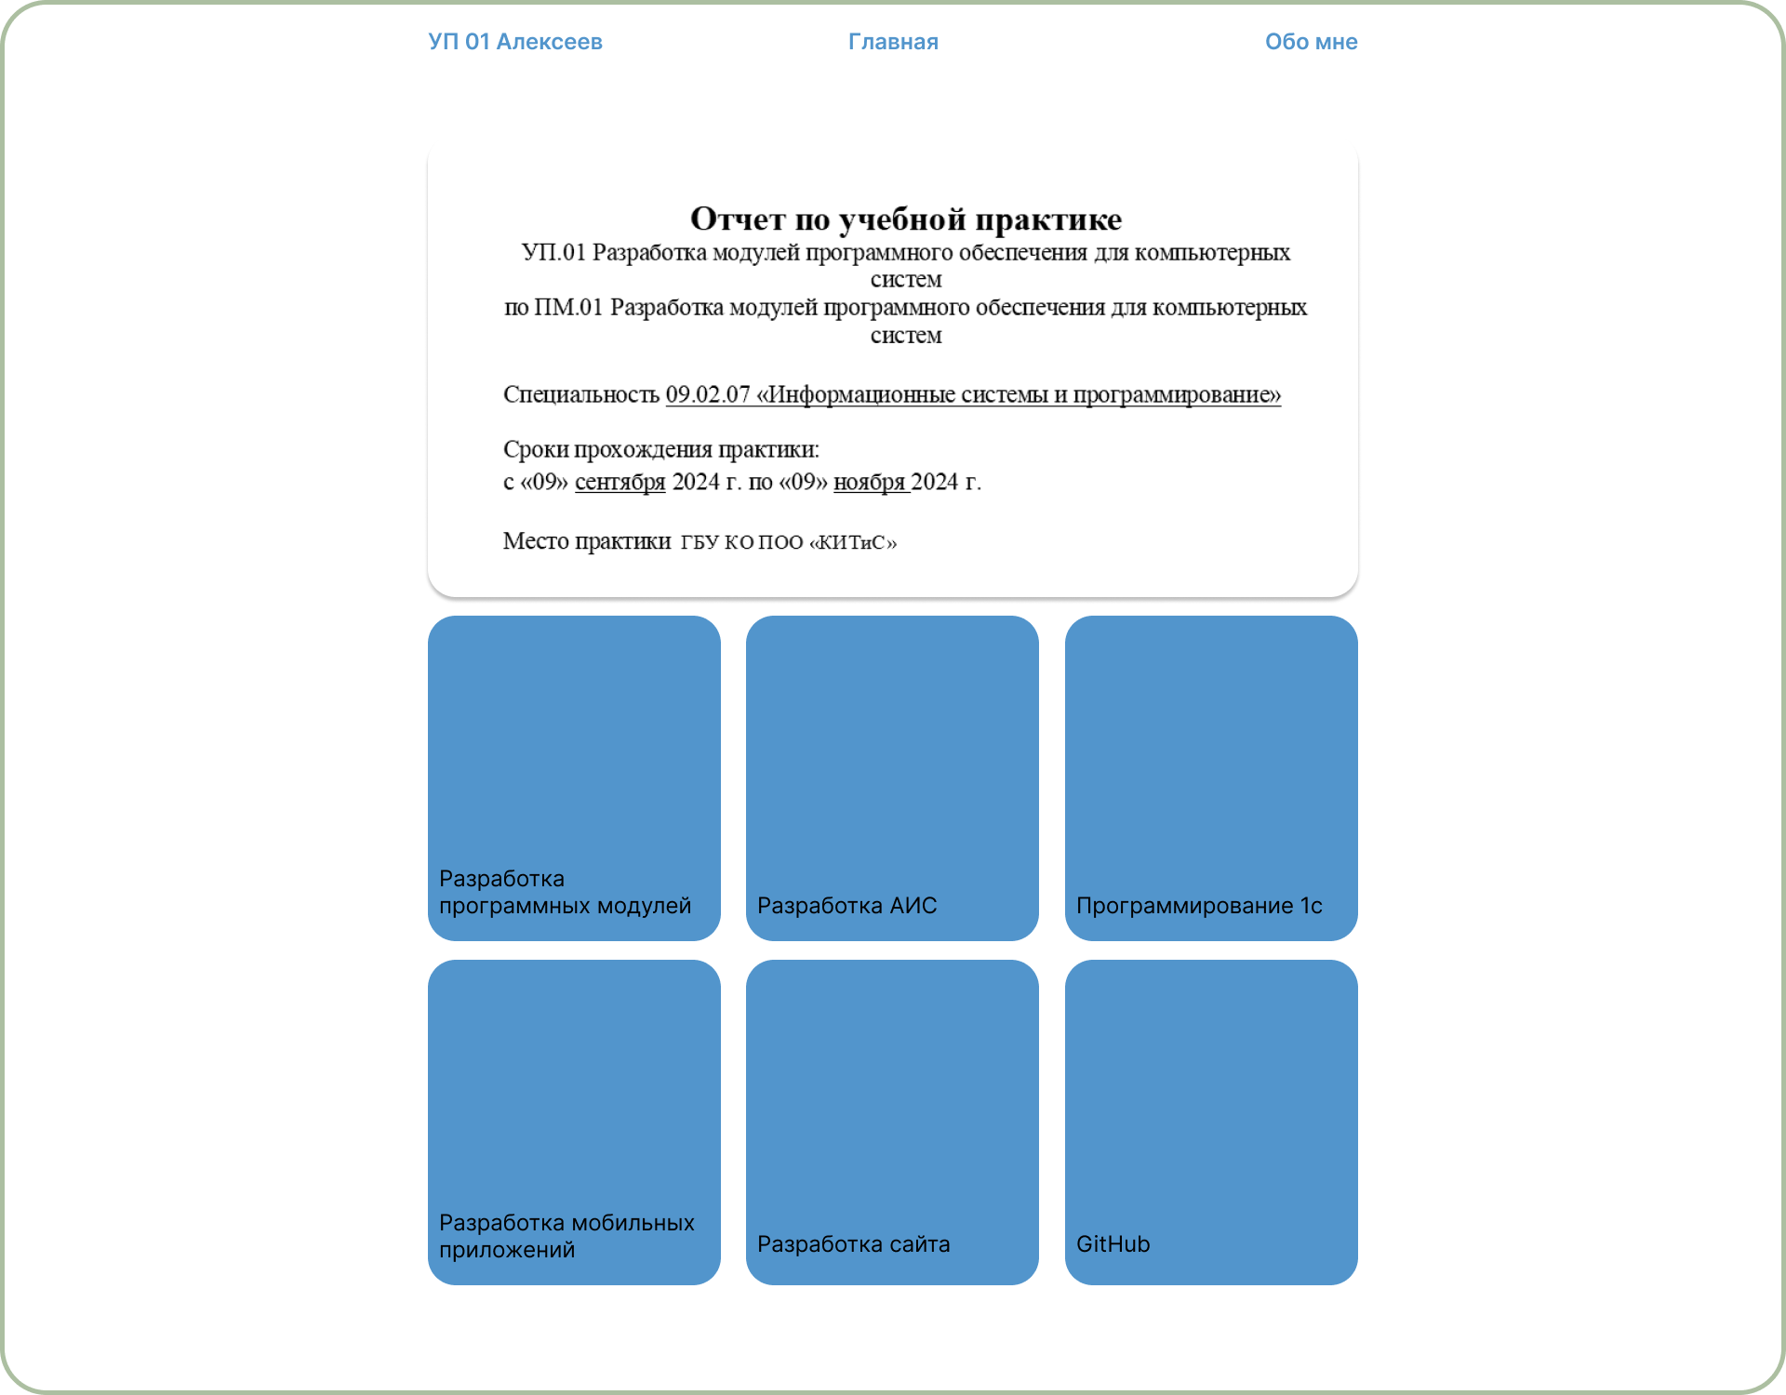

Рисунок 38 – Макет главной страницы сайта

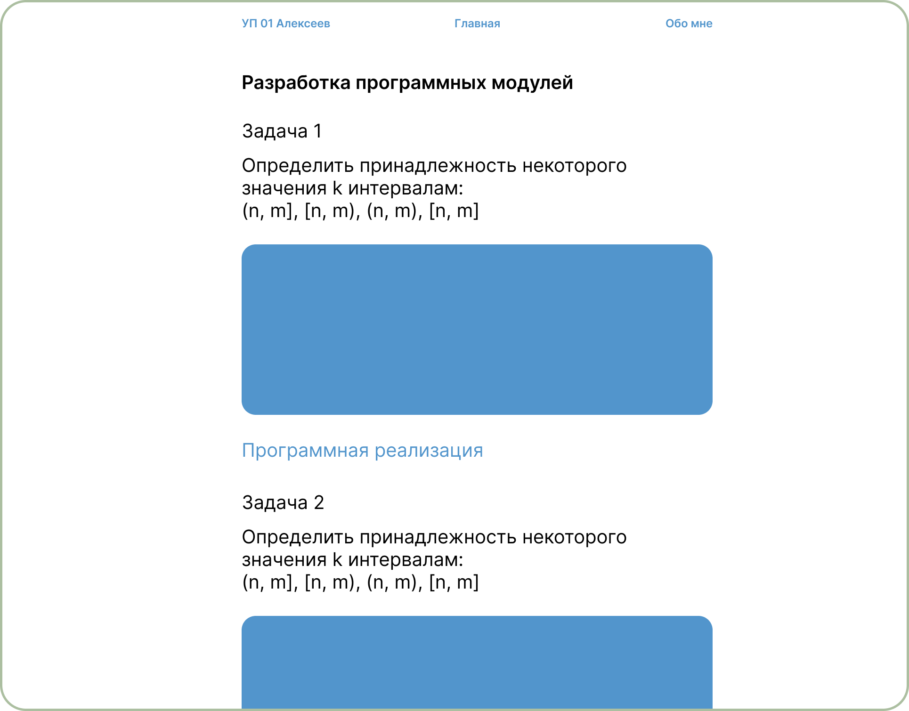

Рисунок 39 – Макет страницы с заданиями

[Разработанный сайт](https://miryako.github.io/practice01/#)

Заключение

В ходе прохождения учебной практики по программированию удалось достичь поставленных целей и закрепить знания по ключевым дисциплинам. В результате были разработаны программные модули, мобильные приложения, произведено тестирование и поддержка кода, освоены основы программирования на платформе 1С, а также реализованы задачи по системному программированию. Все задачи выполнены в соответствии с требованиями, и полученные результаты отражены на созданном сайте, предназначенном для демонстрации выполненной работы. Практика позволила не только углубить теоретические знания, но и приобрести практический опыт, необходимый для дальнейшего профессионального развития в сфере программирования.

Я страдал

Список используемой литературы

1. Белугина, С. В. Разработка программных модулей программного обеспечения для компьютерных систем. Прикладное программирование / С. В. Белугина. – 4-е изд., стер. – Санкт-Петербург: Лань, 2023. – 312 с.

2. Крыжановская, Ю. А. Основы JAVA: учебное пособие / Ю. А. Крыжановская, В. Г. Ляликова, М. М. Безрядин. – Воронеж: ВГУ, 2020. – 96 с.

3. Курбатова, И. В. Основы программирования на языке Java: учебное пособие для спо / И. В. Курбатова, А. В. Печкуров. – Санкт-Петербург: Лань, 2024. – 348 с.

4. Курбатова, И. В. Основы программирования на языке Java: учебное пособие для вузов / И. В. Курбатова, А. В. Печкуров. – Санкт-Петербург: Лань, 2024. – 348 с.

5. Куляс, О. Л. Курс программирования на ASSEMBLER: учебное пособие / О. Л. Куляс, К. А. Никитин. – Москва: СОЛОН-Пресс, 2017. – 220 с.

6. Фомичева, С. Г. Основы программирования на языке низкого уровня Assembler: учебное пособие / С. Г. Фомичева, О. С. Варига, А. А. Попкова. – Норильск: ЗГУ им. Н.М. Федоровского, 2022. – 198 с.

7. Новикова, Т. В. Системное проектирование АИС учреждения здравоохранения: учебное пособие / Т. В. Новикова. – Томск: СибГМУ, 2017. – 190 с.

8. Викторова, Н. В. 1С Бухгалтерия: учебное пособие / Н. В. Викторова. – Тюмень: ТюмГУ, 2016. – 40 с.

9. Гантц, И. С. 1С: Предприятие. Программирование для начинающих: Практикум: учебное пособие / И. С. Гантц. – Москва: РТУ МИРЭА, 2023. – 71 с.

10. Рысин, М. Л. Введение в современную Android-разработку на языке Java: учебное пособие / М. Л. Рысин. – Москва: РТУ МИРЭА, 2023 – Часть 1 – 2023. – 132 с.